### Разрешение конфликтных ситуаций в организации ООО «Люкс»

2017

**Содержание**

Введение

Глава 1. Теоретические основы управления конфликтами в организации

.1 Понятие, сущность и причины возникновения организационных конфликтов

.2 Методы разрешения конфликтов и приемы урегулирования конфликтных ситуаций в организации

Глава 2. Исследование конфликтных ситуаций в ООО «Люкс»

.1 Общая характеристика ООО «Люкс»

.2 Анализ причин возникновения и методов урегулирования конфликтных ситуаций в ООО «Люкс»

.3 Разработка мероприятий для успешного выхода из конфликтных ситуаций в ООО «Люкс»

Заключение

Список использованной литературы

# **Введение**

Конфликты существовали всегда и будут существовать столько, сколько будут люди взаимодействовать между собой. История человечества показала, что конфликты неизбежны. Исследованию конфликтов, их роли в становлении и развитии общества посвящено множество научных.

**Фитнес на дому**



[**http://учебники.информ2000.рф/fit1.shtml**](http://учебники.информ2000.рф/fit1.shtml)

Конфликты играют значительную роль в жизни, как отдельных людей, так и организаций, и общества в целом. Они могут причинять ущерб межличностным отношениям, обусловливать нерациональное расходование сил и других ресурсов. Для снижения отрицательных последствий конфликта необходимо уметь своевременно и правильно выявлять причины, управлять процессом их протекания, использовать рациональные стратегии разрешения, снижать уровень конфликтного противостояния.

[**Вернуться в каталог дипломов по управлению персоналом**](http://учебники.информ2000.рф/personal3/personal3-1.shtml)

[**Написание на заказ курсовых, контрольных, дипломов...**](http://заказ.информ2000.рф/student.shtml)

[**Написание на заказ научных статей, диссертаций...**](http://заказ.информ2000.рф/dissertation.shtml)

[**ШКОЛЬНИКАМ: онлайн-репетиторы и курсы**](http://заказ.информ2000.рф/shkolnik.shtml)

[**Приглашаем авторов**](http://заказ.информ2000.рф/avtor.shtml)

Конфликты на предприятии очень важная социально-психологическая проблема, но вместе с тем мало исследованная. Долгое время ученые пытаются разработать теорию и практику для разрешения конфликтов. Конфликтология как наука сформировалась недавно, но она помогает выбрать способ поведения в сложных ситуациях, адекватно реагировать на действия окружающих людей на работе, дома и отдыхе.

Знание конфликтологии очень важно для людей, работающих в сфере социально-культурного сервиса. Сотрудники, работающие на предприятии различны между собой как личности. Деятельность во многом определяет образ жизни личности. Каждый индивид воспринимает по-разному ситуацию, в которой он оказывается в силу своих индивидуальных особенностей. Различное восприятие ситуаций приводит к тому, что люди не соглашаются друг с другом при решении, каких либо вопросов. В основном такие несогласия возникают когда ситуация точно носит конфликтный характер. Конфликт определяется тем, что сознательное поведение одной из сторон вступает в противоречие с интересами другой стороны.

Большинство конфликтов возникает помимо желания участников. Это происходит из-за того, что большинство людей не имеют элементарного представления о конфликтах, либо не придают им значения.

В обществе современных рыночных отношений возросло значение научного управления конфликтами, поскольку конкуренция на рынках труда представляет собой вариант такой конфликтной ситуации, которая, при неправильном управлении может перерасти в серьезный инцидент.

Управление конфликтами становится одной из важнейших компетенций руководителей. В последнее время коренным образом меняются конфликтогенные факторы, а следовательно, должны измениться методы, средства и содержание деятельности менеджеров по разрешению конфликтных ситуаций, изменится подход к стратегиям управления персоналом в организации.

В связи с вышеизложенным, тема настоящей работы крайне актуальна.

Объектом исследования являются отношения, складывающиеся между сотрудниками в организации, причины возникновения конфликтных ситуаций и методы их разрешения.

Предметом исследования является причины возникновения и методы разрешения конфликтных ситуаций в организации ООО «Люкс».

Целью выпускной квалификационной работы является комплексное исследование конфликтных ситуаций в организации, выработка практических рекомендаций для их урегулирования.

Для достижения данной цели следует выполнить ниже перечисленные задачи:

рассмотреть сущность и типология конфликтов, дать определение данному понятию;

изучить основные причины возникновения конфликтов в организации;

определить методы разрешения конфликтов и приемы урегулирования конфликтных ситуаций в организации

проанализировать причины возникновения конфликтных ситуаций в ООО «Люкс»;

проанализировать методы урегулирования конфликтных ситуаций в ООО «Люкс».

разработать мероприятия для успешного выхода из конфликтных ситуаций в ООО «Люкс»

Степень научной разработанности темы. В настоящее время, проводимое изучение конфликтных ситуаций имеет большую популярность и находится в анализируемом состоянии. Основу исследования составили научные работы таких ученых, как: Л. Козер (функциональная социология конфликта - установил зависимость инициирования конфликтов от характера распределения дефицитных ресурсов, лишений, испытываемых группами), Г. Зиммель (направления социального конфликта - конфликт в обществе неизбежен и универсален, так как стимулирует изменения и развивает общество в лучшую сторону), Э. Росс (один вид социального конфликта в жизни общества препятствует другому виду за исключением тех случаев, когда линии конфликтов совпадают; в этом случае они усиливают друг друга), К. Левин (конфликт - ситуация, в которой на индивида одновременно действуют противоположно-направленные силы равной величины), В.И. Андреев (конфликт - это процесс резкого обострения противоречий и борьбы двух или более сторон-участников в решении проблемы, имеющей личную значимость для каждого из участников) и др.

Методологической основой выпускной квалификационной работы являются как общенаучные методы познания: аналитическо-синтезирующий, так и специальные научные методы сравнительного и комплексного анализа, проблемно-аналитический.

Структура выпускной квалификационной работы обусловлена ее целями и задачами, и включает в себя введение, две главы, состоящие из пяти-семи параграфов, заключение, список источников и литературы.

# **Глава 1. Теоретические основы управления конфликтами в организации**

## **1.1 Понятие, сущность и причины возникновения организационных конфликтов**

Понятие «конфликт» переводится с латинского как «противостоять, противоборствовать» и, как у многих подобных терминов, конфликт имеет различные толкования и трактовки.

Согласно одного определения конфликт есть отсутствие согласия между сторонами (лицами или группами), которые прилагают локальные усилия каждый со своей стороны для принятия своей точки зрения или цели, и мешают противоборствующей стороне делать то же самое.

Орлова Э.Я. под конфликтом понимает противостояние различно направленных целей, позиций, интересов, взглядов или мнений сторон.

Андреев В.И. указывает на то, что конфликт целесообразно рассматривать как одну из форм человеческого взаимодействия, в основе, которой лежат различного рода (иллюзорные или реальные, субъективные или объективные, осознанные в различной степени) противоречия между людьми.

Конфликт чаще всего у людей ассоциируется с угрозами, агрессией, враждебностью и спорами. Существует мнение, что конфликт - это всегда что-то нежелательное, его необходимо избегать или немедленно разрешать. Такое отношение к конфликту выражают сторонники школы научного управления (Э. Росс, К. Левин), «разделяющие концепцию бюрократии» (выражение М. Вебера). Авторы считали, что эффективность организации зависит от четкого определения задач, правил, процедур, взаимодействия должностных лиц и разработки на предприятии оптимальной организационной структуры. Именно эти меры способствуют устранению условий зарождения конфликта и могут быть использованы для его разрешения.

Г. Зиммель называет конфликт «спором», считает его одной из форм социализации психологически обусловленным явлением.

Представители научной школы «человеческих отношений»(Э. Мейо) видят конфликт в качестве признака нерационального управления и неэффективной деятельности организации. Позитивные взаимоотношения в организации, по их мнению, могут предотвратить возникновение конфликта.

Л. Козер рассматривает конфликт как явление идеологического характера, которое отражает чувства и стремления социальных групп и отдельных индивидов в борьбе за объективные цели: изменение статуса, власть, переоценку ценностей, перераспределение доходов.

Как было уже сказано, трактовок «конфликта» существует различное множество и можно и далее приводить определения данного термина, но гораздо важнее сформулировать его общее понятие, имеющее методологическое значение.

В этом плане всякий конфликт есть качество взаимодействия между людьми (или элементами внутренней структуры личности), выражающееся в противоборстве сторон ради достижения своих интересов и целей, основанное на отрицательных эмоциях.

Суть конфликта есть противоборство (межличностное или межгрупповое), базисом которого есть осознание каждой из сторон противоречия. Это столкновение оценок, мнений, принципов, характеров или эталонов поведения людей.

Необходимо так же выделить предмет конфликта - это внутренняя субъективная причина противоборства, мыслимая или воображаемая основная проблема раздора, основа противоречия.

Практика свидетельствует о том, что часто предметом конфликта бывают личная неприязнь, психологическая несовместимость, неприятные черты характера, зависть, скрываемая конкуренция, собственные черты личности, борьба за власть, первенство. Истинная причина многих конфликтов полностью или частично скрывается примерно в 70% случаев. Точное определение предмета конфликта является важным условием успешности его разрешения.

Конфликт есть явление социальное, в котором отношения между группами или индивидами насыщены противостоянием, борьбой, столкновением и открытым предъявлением противоречий. Однако сами по себе противостояние и борьба не могут быть элементами, которые относятся только к конфликту. Данные отношения включены в деятельность человека наряду с другими отношениями, такими как сотрудничество, взаимопомощь, согласие, конкуренция и т.п. Здоровый конфликт содержит в себе характеристики социально-позитивного конфликта и способствует разрешению противоречий, решению проблем и переходу человека, организации, общества на новый уровень развития.

У каждого конфликта есть признаки, выделим их (рис.1):

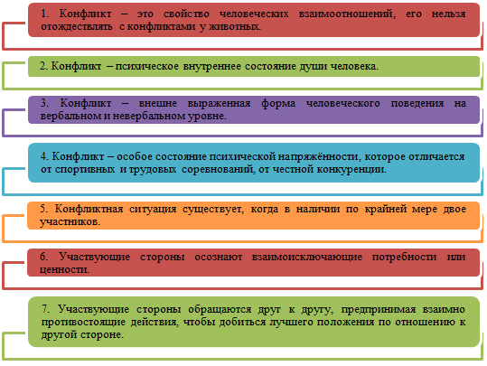

Рис. 1. Признаки конфликта

Так же выделим этапы развития конфликта:

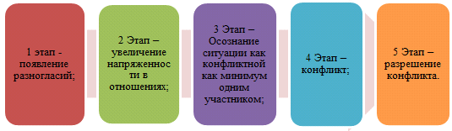

Рис.2. Этапы развития конфликтов

В современной науке, основываясь на работах классиков, выделяются следующие функции конфликта (рис. 3):

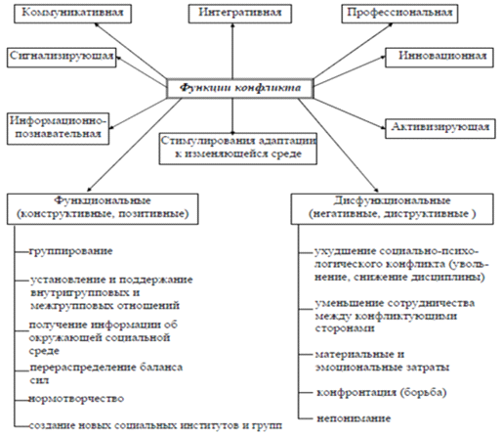

Рис.3. Функции конфликта

Функциональные (конструктивные, позитивные) приводят к росту эффективности работы организации. В том случае если конфликт приводит к изменениям позитивного характера, стимулирует личностную инновационную активность, то в данном случае можно считать, что конфликты несут с собой позитивную функцию. При данных видах конфликтов стороны придерживаются этических норм, придерживаются данных рамок и совместно ищут решение возникших проблем, рассматривая разумные аргументы.

Деструктивные (дисфункциональные, негативные) конфликты являются причиной разрушения группового сотрудничества и понижения личной удовлетворённости. В том случае, если в коллективе происходит ухудшение психологического климата, конфронтация усиливается, то в данном случае можно считать, что конфликты несут с собой негативную нагрузку и затрудняют принятие необходимых решений.

Представление о функциях конфликта, как и понятий данного термина, существует различное количество. Некоторые учёные насчитывают около 30 функций конфликта.

В научных кругах так же не существует единого мнения, относительно классификации конфликтов.

Так, по мнению Б.З. Зельдовича, существуют четыре основных типа конфликта(рис.4):

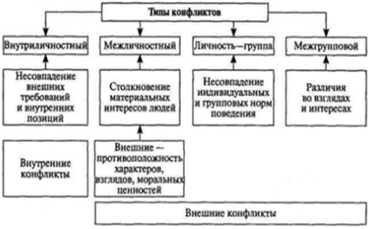

Рис.4. Типы конфликтов

Ряд авторов классифицируют организационные конфликты по трем признакам (рис.5):

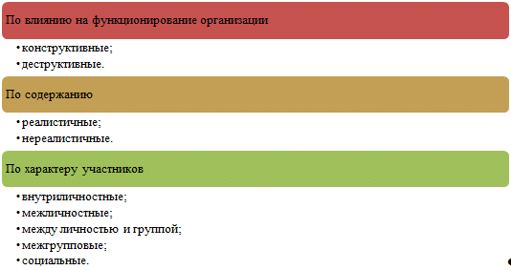

Рис. 5. Классификация организационных конфликтов

Некоторые выделяют по семи наиболее значимым признакам -формам и степени конфликтного столкновения, источникам и непосредственным причинам возникновения, коммуникативной направленности, составу конфликтующих сторон, функциональной значимости, масштабам и продолжительности, способам урегулирования (рис.6).

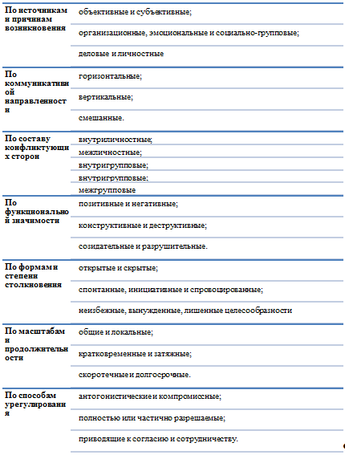

Рис.6. Признаки, типы и виды конфликтов

При неизбежной условности такого деления оно, тем не менее, позволяет системно подойти к характеристике конфликта в организации, дать ему надлежащую оценку с учетом социальной природы, динамики и последствий.

Итак, мы рассмотрели сущность конфликта, определения, его функции, признаки и типы. Далее изучим основные признаки возникновения конфликтных ситуаций в организациях.

Поиск путей разрешения конфликта, как правило, начинается с определения его причин.

Причинность в социуме характеризуется значительной сложностью и запутанностью - действия(индивидуальное, профессиональное) влекут за собой массу событий разнообразных и противоречивых.

Рассматривая причины поведения противоборствующих сторон в конфликтах, можно выявить, что они обычно имеют под собой основание в удовлетворении своих интересов. Корысть, обида, месть, неудовлетворенность принятым решением, ненависть, стремление обеспечить себя материально-лишь малая часть мотивов конфликтных ситуаций в организации, как бытовых, так и профессиональных.

Р. Дарендорф считает, что основой и главной причиной конфликта между руководителями и подчиненными является не экономические взаимоотношения, а власть одних над другими. Данный тип конфликта может возникнуть в любой организации от военного батальона, предприятия и до университета - там, где вообще существуют управленческо-подчиненные взаимоотношения.

Козер Л. считает, что повод для конфликтной ситуации всегда имеется в социальной структуре вне зависимости от ее типа, так как периодически в ней вспыхивает конкуренция отдельных лиц или групп лиц по вопросу позиций престижа, эксклюзивных ресурсов или отношений власти.

На основании вышесказанного можно заключить, что основой всех существующих конфликтов являются противоречия, которые возникают как внутри самого индивида так и между людьми, группой лиц. Именно противоречия есть базис противоборства между конфликтующими сторонами. При этом выделяют (рис.7):

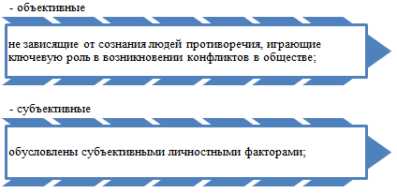

Рис. 7. Противоречия, вызывающие противостояния между сторонами в конфликте

Далее рассмотрим источники конфликтов- конфликтогены -которые являются наиболее чувствительными местами в конфликте.

Конфликтогены - этоесть люди, отношения, события, состояние дел. Подробнее на рис. 8:

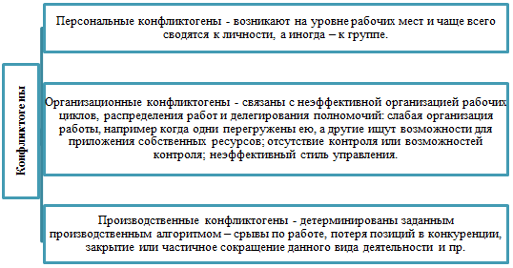

Рис. 8. Классификация источников конфликта

Каждый источник конфликта актуален сам по себе и на стадии конфликтных ситуаций ещё более провоцирует другие конфликтогены. Это происходит до тех пор, пока сама организация не осознаёт всю степень опасности такого развития ситуации.

Объект конфликта, а значит, и причины конфликтной ситуации формируются:

по объективным причинам из-за сложившихся внешних обстоятельств и вне зависимости от воли сторон;

по субъективным причинам - по воли или желанию участников конфликта (противоборствующих сторон.

В современной науке выделяют четыре группы причин возникновения конфликтных ситуаций (таблица 1).

Таблица 1. Группы причин возникновения конфликтных ситуаций

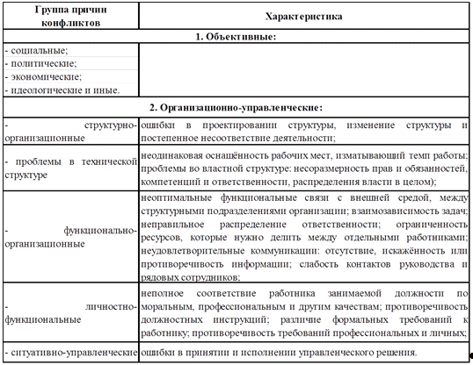

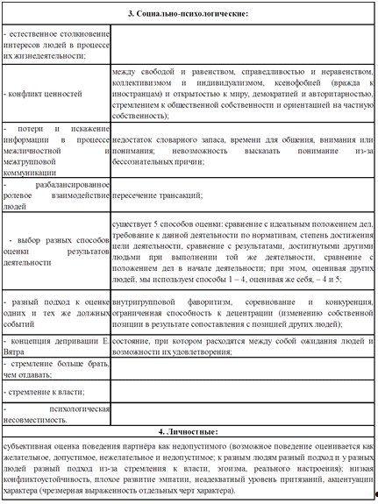

Конфликтная ситуация может быть так же вызвана и рядом иных причин. Можно выделить открытые и скрытые (латентные) причины. Открытые причины те, вкоторые осознаются конфликтующими сторонами. Латентные -причины, которые остаются скрытыми хотя бы для одной из сторон конфликта.

Конфликтную ситуацию в организации могут вызвать несколько причин одновременно. Среди них следует выделитьосновные причины, которые создают противоречие, и второстепенные причины, которые обостряют противоречие в незначительной мере.

Первопричины - это причины, по которым интересы сторон сталкиваются впервые.

Производные причины- возникшие как следствие дальнейшего протекания конфликта и обострения отношений между его сторонами, в том числе за счёт первопричин.

Стороны могут ссылаться в качестве причин конфликта и наистинные причины - определенные обстоятельства, которые в действительности создали данную конфликтную ситуацию. Однако очень часто противоборствующие стороны в конфликте ссылаются на обстоятельства, которые на самом деле нельзя называть истинными причинами данного конфликта. Данные отвлекающие или заблуждающие манипуляции применяются сцелью сокрытия истинных причин и называются вымышленными.

Далее выделим уровни конфликтов и, соответственно, вызывающих их причин (рис.9).

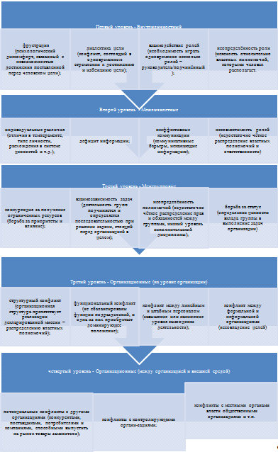

Рис. 9. Уровни и причины конфликтных ситуаций в организации

На каждом из вышеперечисленных уровней могут формироваться свои причины конфликта, специфического характера.

Тем не менее, выделим ряд общих причин, которые провоцируют конфликтную ситуацию в организации вне независимо от уровня возникновения конфликта (рис.10):

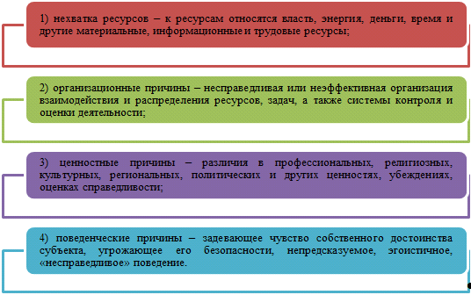

Рис. 10. Общие причины конфликтных ситуаций в организации

Следует более детально рассмотреть социально-психологические причины конфликтов, которые наглядно представлены на рис.11:

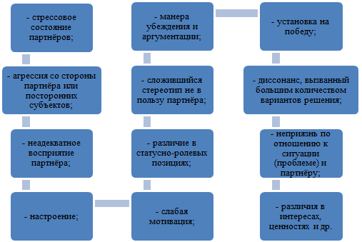

Рис. 11. Социально-психологические причины конфликтов

Итак мы детально рассмотрели источники и причины конфликтов в организации, но общеизвестно, что болезнь легче предупредить, чем лечить. Это касается и конфликтных ситуаций. Эффективному руководителю необходимо уметь распознать зарождение конфликта в истоке и уметь заблаговременно блокировать места их возникновения, устранять причины, которые могут привести к конфликту и к негативным его последствиям. Потому далее рассмотрим методы предупреждения и разрешения конфликтов в организации.

## **1.2 Методы разрешения конфликтов и приемы урегулирования конфликтных ситуаций в организации**

Большое значение в разрешении конфликтных ситуаций имеет их ранняя профилактика, для которой необходима четкая моральное удовлетворение работников, а так же грамотная организация их труда. Данные действия обеспечивают хороший настрой работника, дает ему уверенность в себе и в своем коллективе. Систематическая работа в коллективе так же способствуют предупреждению конфликтов - чем организованнее коллектив, объединен общей идеей, тем меньше возможности возникновения в нем конфликтов.

Известны следующие основные методы предупреждения конфликтов (рис.12):

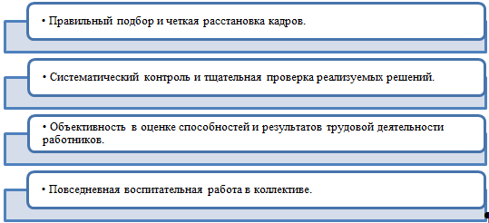

Рис. 12. Основные методы предупреждения конфликтов в организации

Выполнение всех вышеперечисленных требований профилактики возникновения конфликтных ситуаций на предприятии есть залог успеха работы менеджера по предупреждению конфликтов.

Однако важно понимать, что помимо необходимости выполнения указанных выше действий, в организации следует также проводить ежедневную работа, направленную на предупреждение конфликтных ситуаций, к которой можно отнести следующие мероприятия разъяснительного и организационного характера:

распределение ресурсов и вознаграждений (материальных и нематериальных) по более справедливому принципу;

качественное улучшение условий труда;

контроль соблюдения служебной этики и норм поведения в коллективе, правил внутренней жизни;

изменение применяемых методов управления и структуры предприятия.

Руководитель для эффективной и слаженной работы своего коллектива обязан выполнять данные мероприятия для предупреждения конфликтных ситуаций. Однако в ряде случаев предупреждение конфликта не представляется возможным, и тогда необходимо предпринимать соответствующие меры для ликвидации возникшего конфликта.

Выделяют пять основных стилей поведения в конфликтных ситуациях, разработанных К.Томасом, Кеннетом У., Р. X. Килменном в 1972 г. (рис.13):

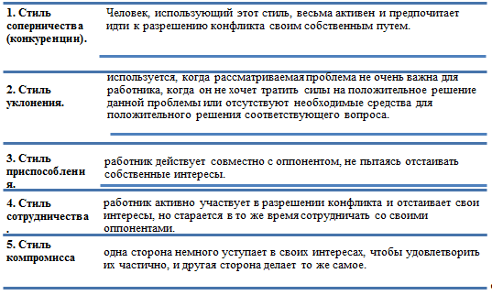

Рис.13. Пять основных стилей поведения в конфликтной ситуации

. Стиль конкуренции (соперничества) - сотрудник для достижения собственных целей способен использовать личностные волевые качества, он старается первоочередно удовлетворить свои интересы в ущерб других работников, не заинтересован в сотрудничестве, вынуждает принимать его решение проблемы.

Люди данного типа относятся к критике с предубеждением, не желают понимать нужд других, они сами по себе являются носителями конфликтности

Такие люди, как правило:

часто пытаются изменить факты в свою пользу;

в позиции оппонента ищут слабые места;

действуют напролом;

считают себя знатоками;

считают, что отступать нельзя, так как это ведет к потере лица;

считают, что в споре важны аргументы, так как именно они способствуют выигрышу;

скрывают свои намерения (голосом, манерами);

уклоняются от дискуссии, если считают, что результат ее будет не в их пользу.

. Стиль уклонения - данный стиль присущ людям, склонным ощущать правоту другого человека и считать себя не правыми. Данный стиль может быть так же использован в случае, если одна из сторон обладает большей властью.

Лица, придерживающиеся тактики ухода от конфликтных ситуаций (уступчивости), зачастую являются объектами нападок тех, кто устремлен к соперничеству.

Несмотря на то, что указанные два типажа обнаруживают абсолютно противоположные тактики поведения в конфликтной ситуации, однако имеют и ряд сходных признаков:

при дискуссии, свою точку зрения выражают извиняющимся тоном;

когда третьи лица не понимают их доводов, весьма болезненно переживают;

в ситуациях борьбы и споров обычно проигрывают;

если выражают несогласие с оппонентом, считают, что проигрывают;

о своем несогласии избегают говорить в глаза;

воспринимают расхождения во многих мнениях;

не действуют никогда сгоряча.

. Стиль приспособления в значительной степени напоминает стиль уклонения, так как тоже может быть использован для получения некоторой отсрочки в решении проблемы. Однако основное отличие состоит в том, что в данном случае работник действует совместно со своим оппонентом, решая стоящие перед ними задачи. Такой подход часто применяется в тупиковых ситуациях. Он ослабляет накал страстей и дает возможность лишний раз осмыслить ситуацию и сохранить на перспективу хорошие отношения.

. Стиль сотрудничества - данный стиль, по сравнению с другими подходами к конфликтной ситуации, требует к себе более пристального внимания и продолжительной работы, так как вначале следует выявить заботы, нужды, и интересы каждой из противоборствующих сторон, а уже затем начинать их совместное обсуждение.

Значительная часть времени, при использовании стиля сотрудничества, затрачивается на поиски скрытых потребностей, нужд и интересов работников для того, чтобы разработать такой способ разрешения конфликта, который удовлетворит истинные желания обеих сторон.

Данная стратегия разрешения конфликтов выгодна всем, так как она способна превратить бывших врагов в партнеров; проблемы сторон устраняются, а не загоняется вглубь; выгоды, приобретаемые сторонами, превышают те, которые могут быть получены при любой другой стратегии, даже если данные выгоды будут распределены неравномерно.

. Стиль компромисса. Данная стратегия может применяться в случае, если противоборствующие стороны в равной мере заинтересованы в преодолении конфликта и сила противников одинакова. При этом выгоды и потери при решении конфликтной ситуации делятся примерно поровну.

Данную тактику широко используют в практической деятельности и принято считать наиболее целесообразной, так как она способствует экономии времени и сил, позволяет что-то приобрести и сохранить отношения, хотя и не позволяет найти оптимального решения, так как сама проблема сохраняется.

Каждая из приведенных выше стратегий имеет свои положительные и отрицательные моменты. Применение той или иной тактики должно быть основано на индивидуально-психологических особенностях участников конфликта. Однако, по мнению автора, стратегия сотрудничества должна быть основной, так как именно она чаще всего делает конфликт функциональным. Тактика сотрудничества приводит к самым эффективным решениям при сохранении дружеских отношений.

Руководителю коллектива, который осуществляет работу по предупреждению и ликвидации конфликтных ситуаций, целесообразно выявлять потенциальных возмутителей спокойствия своевременно, направлять их энергию на совместное сотрудничество, а не споры и ставить барьер нападкам этих людей на сотрудников, склонных к уступкам. Хорошо организованная общественно-полезная деятельность работающих является важным фактором предупреждения и ликвидации конфликтов.

Итак, для ликвидации конфликта руководителю необходимо выявить причину конфликта, выяснить цели конфликтующих сторон, определить сферы сближения точек зрения конфликтующих и уточнить поведенческие особенности субъектов конфликта.

Для разрешения конфликта целесообразно прибегать к следующим мерам (рис.14):

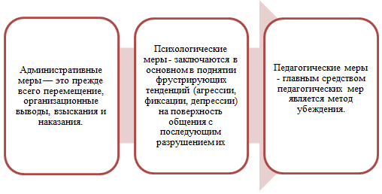

Рис. 14. Меры разрешения конфликтов в организации

Необходимым условием для эффективности административных мер является привлечение авторитетных работников, гласность и соблюдение такта.

Психологические меры применяются во всех случаях разрешения конфликта, однако становятся ведущими в случаях, когда противоборствующие стороны не в состоянии выйти из состоянии конфликта самостоятельно. Обусловливающим фактором применение психологических мер является наличие у противоборствующих сторон глубокой личностной дезорганизации.

Педагогические меры действенны при небольшой глубине конфликта. Целью данного метода является необходимость приведения человека к пониманию того, что противоборство имеет неблагоприятное воздействие как на морально-психологический климат коллектива, так и на личность конфликтующих сторон. Успех данной тактики во многом зависит от педагогического мастерства, осуществляющего убеждение, и, конечно, от его авторитета. Руководителю необходимо учитывать особенности психического склада конфликтующих при использовании метода убеждения, он должен создавать условия для сопереживания ситуации противоборствующих сторон, вовлекать оппонента в совместную общественно полезную деятельность. Большинство конфликтов разрешается эволюционным путем.

Итак, подводя итоги главы, мы можем сделать следующие выводы.

Всякий конфликт есть качество взаимодействия между людьми (или элементами внутренней структуры личности), выражающееся в противоборстве сторон ради достижения своих интересов и целей, основанное на отрицательных эмоциях.

Суть конфликта есть противоборство (межличностное или межгрупповое), базисом которого является осознание каждой из сторон противоречия. Это столкновение оценок, мнений, принципов, характеров или эталонов поведения людей.

Предмет конфликта - это внутренняя субъективная причина противоборства, мыслимая или воображаемая основная проблема раздора, основа противоречия.

У каждого конфликта есть признаки, этапы развития, функции, типы.

Основой всех существующих конфликтов являются противоречия, которые возникают как внутри самого индивида, так и между людьми, группой лиц. Именно противоречия есть базис противоборства между конфликтующими сторонами.

Источники конфликтов - конфликтогены - которые являются наиболее чувствительными местами в конфликте.

Объект конфликта, а значит, и причины конфликтной ситуации формируются:- по объективным причинам из-за сложившихся внешних обстоятельств и вне зависимости от воли сторон;- по субъективным причинам - по воли или желанию участников конфликта (противоборствующих сторон).

В современной науке выделяют четыре группы причин возникновения конфликтных ситуаций и пять основных стилей поведения в конфликтой ситуации: стиль конкуренции; стиль уклонения; стиль приспособления; стиль сотрудничества и стиль компромисса.

Эффективному руководителю необходимо уметь распознать зарождение конфликта в истоке и уметь заблаговременно блокировать места их возникновения, устранять причины, которые могут привести к конфликту и к негативным его последствия

Для разрешения конфликта целесообразно прибегать к следующим мерам: административным, психологическим и педагогическим.

# **Глава 2. Исследование конфликтных ситуаций в ООО «Люкс»**

## **2.1 Общая характеристика ООО «Люкс»**

Полное юридическое наименование: Общество с ограниченной ответственностью «Люкс», краткое наименовании ООО «Люкс».

Общество с ограниченной ответственностью «Люкс», в своей деятельности руководствуется Гражданским Кодексом Российской Федерации, Федеральным Законом Российской Федерации «Об обществах с ограниченной ответственностью», другими законами и иными нормативными правовыми актами Российской Федерации.

Общество с ограниченной ответственностью «Люкс» зарегистрировано на основании протокола общего собрания учредителей, учредительного договора и Устава.

ООО «Люкс» основано в 1992 году на базе частного ресторана в г. Москва - ресторана «Люкс». Учредителем холдинга является физическое лицо.

Общество является юридическим лицом и имеет в собственности обособленное имущество, учитываемое на его самостоятельном балансе; имеет расчетный рублевый и иные счета в банках, круглую печать с полным фирменным наименованием на русском языке, штампы, бланки, иные необходимые атрибуты.

Общество осуществляет согласно действующему законодательству владение, пользование и распоряжение находящегося в его собственности имущества в соответствии с целями своей деятельности и назначением имущества. Общество несет ответственность по своим обязательствам всем принадлежащим ему имуществом. Общество не отвечает по обязательствам своего Участника. Для обеспечения деятельности Общества образуется уставный капитал.

Миссия компании: «Предоставить как деловым людям, так и отдыхающим возможность предложить комфортную атмосферу, в которой гости могут отдохнуть и насладиться качественной едой и музыкой».

Находясь в течение 25лет на рынке общественного питания ресторанная компания «Люкс»» показала себя как динамично развивающееся предприятие, ценностями которой являются, высокий уровень качества, как предоставляемой продукции, так и услуг.

Караоке-клуб «Войс» принадлежит холдингу «Люкс». Караоке-клуб предлагает гостям профессиональный звук и свет, прекрасную современно оформленную сцену и зал, огромный выбор музыкальных композиций. Данное заведение было открыто в конце 2011 года. И за годы пребывания на рынке услуг успело себя зарекомендовать как заведение с предоставлением качественных услуг и высокой кухней.

Предприятие обладает полной самостоятельностью в вопросах внутренней организации и управлении; принятия хозяйственных решений; организации и режиме оплаты труда; распределения чистой прибыли; распоряжения своим имуществом, а также иных вопросах своей деятельности, не регламентированных законодательством.

Караоке-клуб «Войс» ООО «Люкс» имеет линейно-функциональную организационную структуру. Благодаря такой структуре удается более глубоко проводить подготовку решений и планов, связанных со специализацией работников. Органы управления и исполнители специализируются на выполнении отдельных видов управленческой деятельности (функций), функциональные подразделения имеют право давать указания и распоряжения (в пределах полномочий) нижестоящим подразделениям.

Организационная структура предприятия состоит из следующих штатных единиц:

Директор;

Управляющий;

Заместителя директора по кадрам;

Главный бухгалтер;

бухгалтера;

Экономист;

Технический менеджер;

2 менеджера по снабжению;

Менеджер по питанию;

2 менеджера зала;

2 Бармена;

5 Официантов;

2 кухонных работника;

2 уборщицы;

Шеф-повар;

11 поваров.

Наглядно организационная структура представлена на рис.15.



Рис. 15. Организационная структура караоке-клуба «Войс» ООО «Люкс»

В караоке-клуб «Войс» присутствуют два метода управления: экономическое и социально-психологическое. Эти методы были выбраны по причине небольшого размера организации и особенностей работающего коллектива. Вследствие верного и совместного труда всего персонала, предприятие является прибыльным.

Управленческую функцию предприятия выполняет директор. То есть, осуществляет общее руководство деятельностью предприятия.

Директор выполняет следующие функции:

осуществляет финансовый контроль деятельности ресторана;

отвечает за проведение маркетинговых и рекламных мероприятий;

осуществляет кадровое распределение;

взаимодействует с надзорными службами;

Директор руководит деятельностью управляющего, заместителя директора по кадрам, главного бухгалтера.

Решение планово-экономических и финансовых вопросов осуществляет Управляющий. В обязанности Управляющего входит решение вопросов оплаты труда, контроль над работой подразделений. В его обязанности входит обеспечение материального стимулирования и социальной защиты работников, вопросов, связанных с совершенствованием организации труда и управлением производством. Осуществляет руководство хозяйственной и коммерческой деятельностью предприятия, решение вопросов материально-технического обеспечения, организацию работ по хозяйственному обслуживанию, так же следит за соблюдением политики предприятия. Так же задача управляющего - контроль над производственными процессами, происходящими на кухне и в зале ресторана. Он подчиняется непосредственно директору. Управляющий обязан обо всем оповещать директора, выполнять его отдельные поручения.

Заместитель директора по кадрам занимается подбором и оценкой персонала. Следит за организацией работы, так же ведет работу с сотрудниками по повышению квалификации, ведет учет личного состава работников, производит оформление, заполнение, учет и хранение трудовых книжек, оформляет документы, необходимые для назначения пенсии работникам, ведет учет отпусков, учет нарушений трудовой и служебной дисциплины.

Менеджеры зала, отвечают за чистоту зала и соблюдений порядка, за своевременную подачу блюд, чтобы все работники четко и своевременно выполняли свои функции, также занимается инструктажем и обучением новых сотрудников караоке-клубе. А так же они обязаны строго следить за выполнением санитарных норм персоналом.

Менеджер по питанию является технологом, который строго следит за работой персонала в части исполнения технологии приготовления блюд.

Менеджеры по снабжению контролируют наличие необходимое количество поставки продуктов или замену. Оформляют и обслуживают исполнительные заявки. От менеджеров по снабжению зависит работа с поставщиками, цены и своевременность исполнения заявок.

Технический менеджер руководит работой по правильному использованию инвентаря и оборудования, своевременного ремонта и профилактики.

Главный бухгалтер и менеджеры по учету продукции (бухгалтер) ведут всю учетную и финансовую задачу по предприятию. В их функции входит составление отчетности и сдача в налоговую инспекцию определенных документов. Так же проводят статистику не востребованных товаров и товаров, которые ушли в убыток.

Экономическую функцию предприятия осуществляет экономист. Он выполняет следующие задачи:

готовит исходные данные к производственно-финансовому плану по оказанию и себестоимости услуг;

участвует в обработке бухгалтерских документов, составлении производственных отчетов;

обеспечение ведения архива и сохранности документов;

разрабатывает и представляет на утверждение должностные обязанности всех подчиненных;

участвует в составлении годового отчета, заполняет таблицы экономического паспорта предприятия.

Экономист подчиняется административно и функционально Главному бухгалтеру организации.

Шеф-повар организует и контролирует работу производства. Основными функциями его деятельности являются: разработка меню, отбор необходимых продуктов, контроль за хранением и приготовление блюд. Так же шеф-повар проводит повышение квалификации с персоналом. Шеф-повар может внедрять новые методы работы в коллективе.

Команда поваров занимаются изготовлением блюд под инструкциями шеф-повара и в соответствии с правилами технологии приготовления блюд высокого качества, с соблюдением на производстве правил санитарии и гигиены, охраны труда и техники безопасности.

Обслуживающий персонал - это лицо караоке-клуба «Войс». Свое представление о предприятии гость формирует в значительной степени от уровня обслуживания, где важная роль отводится персоналу. Во многом именно от их профессионализма зависит впечатление, которое сложится у клиента. И именно они являются одним из важнейших источников информации о клиентах - их запросах и пожеланиях.

## **2.2 Анализ причин возникновения и методов урегулирования конфликтных ситуаций в ООО «Люкс»**

*Анализ причин возникновения конфликтных ситуаций в ООО «Люкс»*

Персонал организации - это группа совместно работающих сотрудников для достижения целей организации, на которую он работает. Каждый из работников имеет определенные черты характера и следует определенным нравственным принципам. Для достижения целей организации, таких как получение, прибыли, высокая эффективность труда, высокий рейтинг предприятия. Все это можно достигнуть только в том случае, если на предприятии будет организационная культура, основанная на взаимном понимании, доверие, устойчивой мотивацией работников, дисциплине и понимании общей цели.

Межличностные отношения в коллективе определяются в первую очередь общественно и личностно значимым содержанием совместной деятельности. Социально-психологический климат коллектива находит проявление в деловом общении работников, их трудовой мотивации и жизненной позиции. Хорошие и благоприятные отношения дают возможность каждому сотруднику чувствовать себя комфортно, чувствовать частью коллектива, обеспечивают его интерес к совместной работе, побуждают к справедливой оценке достижений и своих неудач, а так же к коллегам. Отношения между работниками очень важная часть в работе персонала. Они стимулирует работника, вызывает у него напряжение сил или спад энергии, трудовой энтузиазм или апатию к делу, заинтересованность в работе или безразличие.

Коллектив в Караоке-клуб «Войс» можно охарактеризовать как сплоченный. Каждый из работников знает свои обязанности.

Костяк коллектива (шеф-повар, управляющий, работники бухгалтерии, менеджеры) сформировался достаточно давно, и текучка кадров происходит в основном в должности официантов, поваров, технического персонала.

Для оценки текучки кадров на предприятии, проведем анализ мотивационной структуры выбытия кадров.

Детальный анализ причин увольнения работников по собственному желанию представлен в таблице 2.

организационный конфликт урегулирование

Таблица 2. Причины увольнения работников по собственному желанию в Караоке-клуб «Войс», в %

|  |  |  |  |
| --- | --- | --- | --- |
| Причина увольнения | 2014 г. | 2015 г. | 2016 г. |
| Не сложились отношения с коллективом | 12 | 10 | 7 |
| Отсутствие перспектив роста | 55 | 48 | 46 |
| Неудобный график работы | 9 | 13 | 12 |
| Не устраивает отношение руководства | 0 | 2 | 3 |
| Низкая заработная плата | 24 | 27 | 32 |
| Итого уволено по собственному желанию | 100 | 100 | 100 |

Данный анализ основывается на реальных причинах, побуждающих работника принять решение об уходе с предприятия. В этом случае статистика отдела кадров в лучшем случае лишь частично может дать ответ на вопрос - почему уволился работник.

По данным таблицы 2 можно сказать, что наибольшую долю уволившихся не устраивало отсутствие перспектив карьерного роста и низкая заработная плата. При чем доля уволившихся, недовольных заработной платой, увеличилась за рассматриваемый период на 8% и составила 32 % в 2016 году. Отметим, что за анализируемый период доля работников, уволившихся из-за плохих отношений с коллективом, снижается. Видим, что основные причины увольнения - отсутствие перспектив карьерного роста, низкая заработная плата.

Несмотря на то, что на предприятии ведется работа с кадровым резервом, однако сотрудники не видят для себя результата от этой работы и уходят в организации, где смогут получить повышение по службе.

В рамках данного исследования, для определениявозможных причин конфликтов, было проведено так же анкетирование, позволяющее определить факторы, которыми производственные работников организации не довольны и определить их скрытые потребности.

На вопросы анкеты отвечал не руководящий состав организации - 25 человек (повара, официанты, бармены, менеджеры зала; менеджеры по снабжению; бухгалтер и экономист).

Выполнение анкетирования позволило получить следующие результаты, приведенные ниже.

На вопрос: Какие факторы привлекли Вас при трудоустройстве в данной организации? Было получено следующее распределение ответов, которые показаны на рисунке 16.



Рис. 16.Факторы, привлекающие работника при трудоустройстве в караоке-клуб «Войс»

Уровень удовлетворенности работой определяют такие вопросы анкеты как:

) Удовлетворены ли Вы на данный момент, что работаете в данной организации? Результаты ответа показаны на рисунке 17.



Рис.17. Удовлетворенность работников работой в караоке-клуб «Войс»

2. Какие два фактора определяют выбор этой организации: заработная плата и возможность делать карьеру. Более 75% ответили, что это именно заработная плата.

. Имеете ли Вы чувство принадлежности к организации? На данный вопрос были получены следующие ответы, как показано на рисунке 18.



Рис.18. Имеет ли сотрудник чувство принадлежности ккараоке-клуб «Войс»

Персонал не уверен, что имеет чувство принадлежности к предприятию, 40% опрошенных думает, что чувство принадлежности отсутствует.

Общение с руководством в организации происходит по принципам, которые показаны на рисунке 19.



Рис. 19. Принципы общения с руководителем в караоке-клуб «Войс»

Выявляется отрицательное, нравоучительное отношение руководства к сотрудникам.

. На вопрос «Получаете ли Вы удовлетворение от организации» ответы показаны на рисунке 20.



Рис. 20. Уровень удовлетворенности организацией рабочего места в караоке-клуб «Войс»

Персонал неудовлетворен организацией рабочего места.

. Какие из методов обучение кадров Вы хотели бы увидеть в организации, прежде всего? Выявление желаемых методов обучения показано на рисунке 21.



Рис. 21. Желаемые методы обучения персонала в караоке-клуб «Войс»

6. Результаты ответа на вопрос «Какие способы вознаграждения персонала, в порядке убывания, Вам хотелось бы получать?» показаны на рисунке 22.



Рис.22. Применяемые способы вознаграждения в караоке-клуб «Войс»

Анализируя полученные ответы на интересующие вопросы можно сделать следующие выводы о том, что является скрытыми личностными конфликтами сотрудников. Большая часть основных работников приняла решение о трудоустройстве в данной организации из-за предоставляемой заработной платы (60%), возможный карьерный рост привлек 20% работающих.

Более не удовлетворены, чем удовлетворены работой 80% работников, можно предположить, что удерживает их на данный момент в организации.

Общение с руководством производства так же не удовлетворяет сотрудников. 50% из них считает, что отношения руководства к ним отрицательное, нравоучительное.

Организация рабочего времени так же желает лучшего, 60% персонала не довольны своим рабочем местом.

Говоря о предоставлении возможности обучаться, повышать квалификацию нужно отметить, что персонал желает обучаться вне организации - 60%.

При вопросе о желаемых способах вознаграждения 40% опрашиваемых отмечают организацию коллективных мероприятий. Это показывает желание работников сплотиться. На втором месте стоит вопрос получения премий, проявить свои способности желают 6 человек, более содержательной работой интересуются 3 человека.

Далее рассмотрим коллектив на предмет межличностных и межгрупповых конфликтов.

Управленческий коллектив ставит перед персоналом высокие цели, однако в коллективе присутствует иногда нечеткое распределение обязанностей со стороны руководства.

Наблюдая работу коллектива можно в целом его охарактеризовать как организованный, но конфликты все-таки присутствует, как и во всех коллективах на предприятии. Конфликты на кухне возникают между поварами во время нагруженной работы, когда кто-то из помощников поваров не справляется со своими обязанностями, или начинает выполнять не свои указания, не закончив работу до конца берется за другое распоряжение. Ниже мы разберем наиболее частые конфликты, которые происходят на предприятии между:

Шеф-поваром и поварами;

Поварами;

Поварами и официантами;

Официантами и барменами;

Официантами и администратором;

Администратором и поварами;

Официантами, барменами, шеф-поваром и управляющим.

Любая организация или предприятие не может выполнять свои функции без нулевой степени напряженности, то есть без конфликтов внутри организации. Организационные конфликты всегда будут присутствовать на предприятиях, так как каждый член группы личность со своим мнением, своими принципами. Но в сложной социальной системе всегда существуют и пути успешного разрешения конфликтов.

Задача состоит в том, чтобы не допустить или максимально снизить отрицательные последствия конфликта, решить все позитивным путем. Конфликт напрямую зависит от участников конфликта. Разрешение конфликтов это тяжелая работа, это работа проникать в чувства мысли людей с целью воздействовать на них. Нужно владеть методикой распознавания и воздействия как основой успешного разрешения конфликта.

С помощью анкетирования было проведено исследование, цель которого выяснить насколько персонал организации считает себя конфликтными личностями, при каких обстоятельствах каждый готов идти на решение конфликта и насколько понимает, какие пути решения нужны для решения конфликтных ситуаций. Какие пути решения конфликтных ситуаций он видит для себя и как бы хотел, чтобы себя вел его собеседник в таких ситуациях.

Для лучшего решения конфликтного выхода, нужно знать с каким типом личности имеешь дело, какой подход к нему нужен и какие действия пошагово приведут участников к компромиссу и разрешению ситуации.

В число респондентов входили так же 25 человек разных возрастных групп, с различным уровнем образования и с разной продолжительностью рабочего стажа на предприятии караоке-клуб «Войс».

Анкета включала 13 вопросов, среди которых были закрытые вопросы. Большую часть опрошенных составили женщины в возрасте от 20 до 28 лет.

Ответы на вопрос: «Считаете вы себя конфликтной личностью?» распределились следующим образом (рис.23)

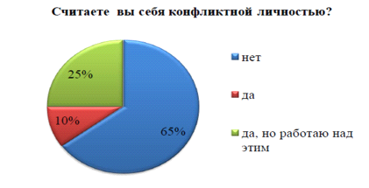

Рис.23. Распределение ответов на вопрос «Считаете вы себя конфликтной личностью?»

Итак, большинство сотрудников не считают себя конфликтной личностью. Для большинства трудно признать себя конфликтной личностью даже если он такой является и можно сказать что такая самооценка была необъективна. Если анализировать поведение определенных работников, то их можно отнести к типу таких личностей, чье поведение ассоциируется с поведением конфликтной личностью. Следовательно, если человек полностью доволен собой, то это может означать что он не готов работать над своим поведением и самосовершенствоваться.

На вопрос « Трудно вам найти общий язык с коллективом?» были даны следующие ответы (рис.24)

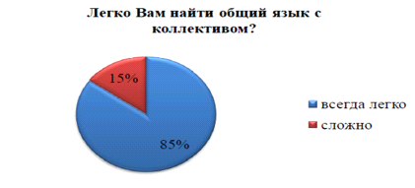

Рис.24.Распределение ответов на вопрос «Легко ли вам найти общий язык с коллективом?»

Исходя из ответов, мы можем сделать вывод, что большинству легко найти общий язык с коллективом. Обычно такие люди достаточно общительны и не видят в этом сложностей. Сотрудники, отнесшие себя к рядовым работниками, такие как официант и менеджер зала ответили «всегда легко» Тем, кому тяжелее это дается, считаются замкнутыми людьми, и если они работают на таком предприятии, где основная работа, это общение с людьми, то им стоит работать над собой.

На вопрос « Как вы относитесь к конфликтам на работе?» были даны ответы (рис.25)

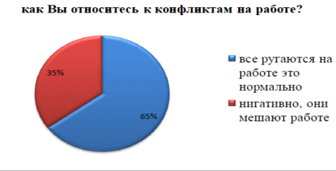

Рис.25. Распределение ответов на вопрос «Как ВЫ относитесь к конфликтам на работе?»

Исходя из ответов мы можем наблюдать, что на данном предприятии преобладают тех, кто с пониманием относится к конфликтным ситуациям, это может быть вызвано тем, что большинство сотрудников достаточно долго работают в сфере обслуживания и за годы работы стали относится к этому более спокойно, нежели те, кто только начал свою карьеру. Для них конфликты мешают работе. Вследствие этого происходит понижение настроения, повышается раздражительность и это приводит к невозможности наладить общение как с коллективом и гостями.

Следующий вопросом был «Что именно провоцирует Вас на продолжение конфликта?» (рис.26)

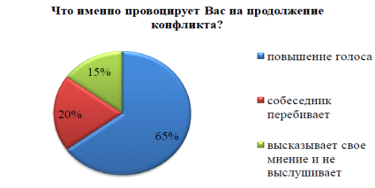

Рис 26. Распределение ответов на вопрос «Что именно провоцирует Вас на продолжение конфликта?»

Именно повышение голоса чаще всего обижает собеседника и провоцирует на продолжение конфликта, а не на поиск компромисса и решение его. Такое поведение собеседника приводит только к тому, что вторая сторона отказывается продолжать разговор, и конфликт остается не решенным и в конечном итоге несет негативные последствия.

А следующий вопрос был «Действия собеседника, которые позволяют найти компромисс?» (рис.27)

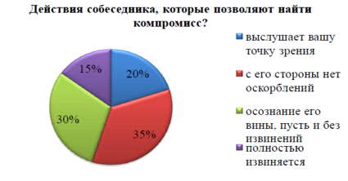

Рис.27. Распределение ответов на вопрос «Действия собеседника, которые позволяют найти компромисс?»

И опять же мы видим, что большинству работников главное, чтобы в процессе переговоров не было негативных действий со стороны собеседника, а в частотности оскорблений. Но и так, же многим нужно признание полностью своей вины. Такая черта характера часто присуща «ригидной» личности. Они обладают высокой самооценкой и часто требуют подтверждение собственной значимости.

И последний из важных вопросов «Приносите ли Вы извинения после конфликта?» (рис.28)

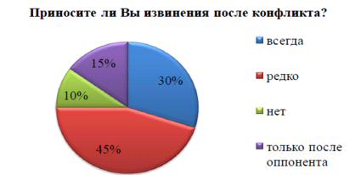

Рис.28. Распределение ответов на вопрос « Приносите ли Вы извинения после конфликта?»

Как мы видим, что 30% всегда приносят свои извинения перед собеседником и это достаточно хороший показатель, ведь это один из главных показателей того что конфликт завершен. Чуть больше сотрудников редко извиняются, но только малая часть не извиняться вообще это негативный фактор для коллектива, но данные показывают, что он не так высок.

Из анализа полученных результатов мы можем сделать следующие выводы:

Большинство сотрудников предприятия чувствуют себя комфортно и легко находят общий язык с коллективом;

Были выявлены причины продолжения конфликта, а так же наоборот действия собеседников для выхода из конфликтной ситуации;

Большая часть коллектива не считает себя конфликтной личностью;

Сотрудникам с долгим рабочим стажем легче справляться с конфликтами, чем тем, кто только начинает работать.

Кроме опроса работников караоке-клуба «Войс» был сделан анализ из наблюдения за каждым из сотрудника, личностными качествами, его поведенческими особенностями.

В результате обработки результатов наблюдений за работниками была выявлена следующая ситуация: 11 человек склонны к созданию конфликтных ситуаций. Из них 8 человек отличаются не сдержанностью и резкостью, хотя довольно общительны. Пять человек из восьми это повара, мужчины в возрасте от 23- до 28 лет. Порой они бывают, грубы с обслуживающим персоналом. У некоторых поваров бывают не уместные шутки, повышение тона, иногда доходит до оскорблений. Три человека относящие к должности официант можно охарактеризовать как скрытные личности, порой могут проявлять бескомпромиссность, что в следствии является причиной конфликтов.

В бесконфликтную группу сотрудников можно отнести 15 человек. Среди них можно выделить 10 человек, которые отличаются дружелюбием, спокойствием, но и позитивным нравом. Пару человек отличаются открытостью, где-то болтливостью. Еще пару человек отличаются не уверенностью в себе, стараются всем угодить, порой не имеют своего мнения.

Таким образом, результаты наблюдения показывают, преобладает персонал, которые не способствует развитию конфликтных ситуаций на предприятии караоке-клубе «Войс» (рис.29).

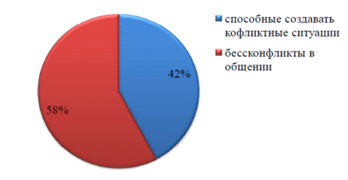

Рис.29. Распределение результатов

Анализируя поведение персонала можно увидеть, что есть в коллективе сотрудники, которым не хватает усидчивости и терпения при столкновении с проблемами. Есть индивиды, которые полностью в себе уверены и в своих силах, которые за годы работы научились находить выход из конфликтных ситуаций, но, как правило, это управляющий и администраторы.

Обслуживающий персонал, в частности барменов, можно охарактеризовать как общительными сотрудниками, обладающие высоким уровнем коммуникативного контроля, гибко реагируют на изменения ситуаций и могут подстроиться под нее. Конечно, присутствуют сотрудники с низким уровнем самоконтроля в общении, они не считают нужным изменяться в зависимости от ситуации, некоторые считают их сложным в общении и сотрудничестве.

Анализируя поведение сотрудников предприятия можно сказать, что большинство старается избегать конфликтных ситуаций, но тех, кто не умеет решать конфликты тоже значительный процент. Но даже из них малая часть готова идти на компромиссы, после определенных шагов. Так же результаты наблюдения и опроса дали понять, что большинство конфликтов (63%) проходит между сотрудниками, чуть меньше конфликтов проходит между персоналом и руководителями (15%) и 22% конфликтных ситуаций возникают в общении с клиентами.

*Анализ методов урегулирования конфликтных ситуаций в ООО «Люкс»*

Анализ методов по урегулированию конфликтных ситуаций является значимым этапом по выявлению причин конфликтов в трудовом коллективе Караоке-клуб «Войс» ООО «Люкс», а так же для дальнейшей разработки мероприятий по повышению эффективности работы над профилактикой и решению ситуаций конфликтного характера в данной организации.

В первую очередь было определено, фиксируется лигде-либо документально и кем-либо на предприятии возникновение конфликтов, проводится ли соответствующий анализ причин и мер.

После того, как был установлен факт отсутствия документальной фиксации конфликтных ситуаций в организации, дальнейший анализ проводился методом наблюдения за работой руководства и коллектива Караоке-клуб «Войс» ООО «Люкс» в естественных условиях.

В процессе деятельности в караоке-клуб «Войс» ООО «Люкс» ежедневно возникает небольшое количество разногласий, которые перерастают в конфликты. По длительности протекания возникают в основном кратковременные конфликты, в редких случаях конфликты перерастают в затяжные, связанные с высокими нравственно-психологическими травмами.

Далее приведем пример.

Сотрудник в должности официант часто подвергался неприятными комментариями по поводу его обязанностей и выполнения работы со стороны повара. Официант реагировал на комментарии очень агрессивно, и не прислушивался к советам повара, считая, что его это не касается. Это привело к тому, что всегда возникали конфликты, из-за которых происходило отвлечение от рабочего процесса.

Решением данного конфликта со стороны руководства стало разделение данных сотрудников по разным по сменам.

В целом руководитель организации и его менеджеры стараются применять тактику по предотвращению конфликтных ситуаций и для этого следуют некоторым условиям. Данная тактика включает в себя следующие действия.

Во-первых - это наблюдение за работой каждого сотрудника и создание определенных условий, препятствующих возникновению и дальнейшему развитию конфликтных ситуаций. К примеру, если линейный руководитель или Директор общества определяет для себя, что у сотрудника организации отсутствует желание эффективно и качественно выполнять свои обязанности, то для начала ему делается устное предупреждение, затем может быть применена система финансовых наказаний в виде штрафов, далее, и это является крайним случаем, данного сотрудника увольняют из организации.

Следующее - это применение принципа справедливости. Руководитель старается, прежде чем предпринять какие-либо действия, хорошо продумать последствия принятых им решений, то есть тем самым старается не наказать не виновных. Однако надо отметить, что это не всегда ему удается. Директору не всегда получается полностью исключить эмоциональную составляющую при принятии им решений, в результате чего бывают случаи когда незаслуженно страдают сотрудники, хотя виноват сам руководитель.

Примером служит спор между Шеф-поваром заведения и Менеджером зала по отказу клиента от блюда. Руководитель, не выслушав мнение Шеф-повара, принял позицию менеджера и принял решение об удержании стоимости блюда из заработной платы работников кухни.

В целом же отношения в коллективе складываются с учетом взаимных интересов, интересов организации, по большей части используя метод уступок. Данная готовность большинства сотрудников пойти на уступки смягчает напряженную рабочую обстановку. Хотя не исключены случаи сопротивления сторон в примирении, но это возникает когда на оппонента оказывается излишнее давление.

Также благодаря усилию руководства в коллективе стараются применять принцип ясности и доброжелательности. То есть оппоненты в конфликте стараются нейтрализовать или смягчить обстановку путем избежания приписывания своему противнику ошибочного враждебной позиции. Но надо отметить, что данный принцип не в полной мере применяется и не всеми сотрудниками.

Подытожив, можно заключить, что сотрудники Караоке-клуб «Войс» ООО «Люкс» стараются сдерживать негативные эмоции и управлять своими реакциями при возникновении разногласий.

Директор Караоке-клуб «Войс» ООО «Люкс» стремится решить возникающие конфликты, используя метод компромисса, и зачастую преуспевает в этом. Чувствуя возникающую напряженность, Директор использует подход лояльного и открытого общения по отношению к коллективу организации, но этими действиями, ввиду их непоследовательности, вызывает порой лишь недоверие.

В целом же негативных эмоций противоборствующих сторон стараются уменьшить, используя следующие приемы:

положительная оценка ряда действий каждой из сторон конфликта;

сближение позиций конфликтующих сторон;

уравновешивание поведения противоборствующих сторон.

После этого в каждом конкретном случае выбирается оптимальная стратегия разрешения конфликтной ситуации.

Так же важно отметить, что в организации не проводится работа по определению личных внутренних конфликтов сотрудников, не анализируются причины их поведения, которые могут вызывать конфликтные ситуации, что, безусловно, является огромным упущением со стороны руководства общества.

Итак первичный анализ методом наблюдения показал, что в коллективе существуют некоторые разногласия. Ситуация по управлению конфликтами на первый взгляд выглядит положительно в плане разрешения конфликтов.

Директор справляется на должном уровне с периодически возникающими открытыми конфликтами, скрытые же конфликты, в том числе внутриличностные, которые накаляют социально-психологический климат в коллективе, являются деструктивным фактором в деятельности предприятия и снижают результативность труда, им не анализируются.

## **2.3 Разработка мероприятий для успешного выхода из конфликтных ситуаций в ООО «Люкс»**

Конфликт явление имеющие две стороны. Первой стороной является негативные факторы, такие как разрушение, безвыходность, негатив. Позитивной стороной является успокоение, развитие. В процессе конфликта чаще преобладает видение негативной стороны.

Разрешать конфликты мало кого учат, хотя менеджеры всегда сталкиваются с конфликтами. На сегодняшний день существует много тренингов и курсов по решению конфликтных ситуаций, но, во-первых, не все предприятия стремятся обучать персонал, а во-вторых, многие тренинги учат, как избегать конфликты, а не как их решать. Если всегда прибегать к избеганию конфликтов, то никто и никогда не научиться извлекать уроки из них. Очень важно отличать истинную цель отложной, научиться находить выгодные итоги конфликта.

Четкой стратегии для разрешения конфликтных ситуаций не существует, так как каждый конфликт нуждается в своем разборе и в своем подходе к нему.

В данном исследовании предлагаются альтернативные пути, которые приведут именно к предупреждению и решению конфликтных ситуаций. Полное разрешение конфликтов повышает личное мастерство сотрудников. И если нужно найти выход из конфликтных ситуаций следует начать с себя, познать себя и совершенствовать свои знания.

В первую очередь рассмотрим какие мероприятия стоит предпринять руководству для снижения внутреннего недовольства сотрудников, которые могут проецироваться на выполнение ими профессиональных обязанностей и так же косвенно, но являются причинами возникновения конфликтных ситуаций в коллективе.

Как было отмечено выше, работники в ООО «Люкс» не довольны рядом факторов. Их недовольство снижает производительность труда, выражается в увеличении динамики текучести кадров, лишает организацию ряда конкурентных преимуществ. Отсюда вывод, что система стимулирования персонала в организации нуждается в совершенствовании с учетом новых подходов и тенденций кадрового менеджмента.

Для достижения нужного эффекта необходимо изменить сложившуюся систему мотивации персонала путем развития имеющихся и внедрения новых форм морального и материального стимулирования путем экономических и социально-психологических методов управления.

В ходе анализа на предприятии было выявлено, что основными направлениями совершенствования можно считать повышение уровня заработной платы и планирование карьеры сотрудников, что в конечном итоге приведет к росту моральной удовлетворенности сотрудников организации, устранению внутриличностного скрытого конфликта, для организации это скажется в увеличении производительности труда и снижению текучести кадров (таблица 3).

Таблица 3. Основные направления совершенствования управления по решению скрытых внутриличностных конфликтов

|  |  |
| --- | --- |
| Выявленные внутриличностные скрытые мотивы | Пути решения |
| Неудовлетворенность сотрудников низким уровнем заработной платы | Пересмотр существующей системы оплаты труда |
| Неудовлетворенность сотрудников отсутствием перспектив карьерного роста | Планирование карьеры сотрудников |

Рассмотрим более подробно данные направления.

)Внедрение новой системы оплаты труда

Основополагающим моментом в разработке данного направления является то, что должна вырасти не только заработная плата сотрудников организации, но и производительность их труда. Для этого предлагается установить зависимость заработной платы каждого работника от экономических показателей как своего подразделения, так и предприятия в целом, а также учесть особенности труда конкретного работника. Причем в качестве экономических показателей решено было взять основные рыночные критерии: объем реализации продукции, прибыль, издержки, производительность труда, качество продукции.

Главным направлением совершенствования действующей системы материально стимулирования ООО «Люкс» можно предложить введение принципиально новой оплаты труда. Это реальная необходимость замены устаревшей, низкоэффективной модели оплаты труда, которая в значительной мере сдерживает реализацию имеющегося потенциала работников, тормозит развитие организации. В связи с этим для решения указанных проблем можно предложить введение бестарифной системы оплаты труда. Такие модели уже разработаны и довольно успешно применяются на ряде предприятий России. Они основаны на долевом распределении средств, предназначенных на оплату труда, в зависимости от различных критериев.

При определении величины доли целесообразно использовать только те критерии, показатели и условия, которые непосредственно отражают фактический вклад работника в общие результаты работы коллектива. Такими показателями могут быть: сокращение случаев возврата продукции на кухню из зала; отсутствие претензий к услугам зала со стороны клиентов караоке-бар «Войс» ООО «Люкс»; экономия исходных материалов и др.

Каждый работник должен четко знать за какие достижения и упущения в работе, и в какой мере значения его зарплаты может увеличиваться или уменьшаться. Например, условиями повышения размера коэффициента, а значит и заработка наряду с отмеченными могут быть: эффективное использование оборудования, рациональное использование рабочего времени и т. д. Снижаться значение коэффициента может при нарушении правил техники безопасности, опозданиях на работу, преждевременных уходах с рабочего места.

Система критериев дооценки приведена в таблице 4.

Таблица 4. Система критериев дооценки работников в ООО «Люкс»

|  |  |  |  |
| --- | --- | --- | --- |
| Основные показатели, повышающие базовый коэффициент | КТУ | Основные показатели, понижающие базовый коэффициент | КТУ |
| Выполнение планов в заданном объеме | 0,2 | Невыполнение планов работ в заданном объеме | -0,2 |
| Отсутствие сбоев в работе кухни | 0,1 |  |  |
| Выполнение обязанностей временно - отсутствующего работника | 0,15 | Нарушение трудовой дисциплины | -0,15 |
| Стаж работы в данной должности свыше 5 лет | 0,25 |  |  |
| Эффективное использование оборудования | 0,1 | Нарушение правил техники безопасности | -0,1 |
| Предприимчивость, поиск и внедрение новых прогрессивных идей | 0,1 |  |  |
| Творческий подход к выполнению обязанностей, проявление инициативы | 0,15 | Не соблюдение технологических режимов работы оборудования | -0,1 |
| Рациональное использование рабочего времени | 0,15 |  |  |

Дооценку трудового вклада работника может проводить руководитель соответствующего структурного подразделения.

Еще один немаловажный аспект - моральное стимулирование. Оно в сочетании с материальным поощрением - мощный стимул развития возможностей личности. Предложенная модель учитывает и это обстоятельство, т. к. коллективное определение соотношения в оплате труда - не только определение материального вознаграждения, но и мера признания ценности труда работника, его трудового вклада в общие результаты работы предприятия. В условиях распределения заработной платы по заранее установление гарантированным ставкам и окладам достигнуть этого сложно.

)Планирование карьеры сотрудников

Акцент на развитие персонала, планирование карьеры и трудовую активность сотрудников стал отличительным признаком инновационного стратегического управления персоналом успешных организаций.

На сегодняшний день в ООО «Люкс» существует не совсем эффективная система управления трудовой карьерой, нет специалиста, решающего вопросы личного и профессионального развития сотрудников, не осуществляется обучение на рабочем месте. Эффективная система по управлению трудовой карьерой предполагает планирование персонала, его подготовку и обучение, постановку реальных целей и определение лидерских позиций, реализацию (мотивационное воздействие), контроль, оценку эффективности.

Необходимо создать комплексную систему управления карьерным процессом, включающую взаимосвязанные между собой цели, функции, принципы, структуру и кадры развития карьеры.

В связи с вышеобозначенными проблемами, предлагается разработка комплексной системы планирования и развития карьеры, в которую будут входить:

систематическое планирование карьеры сотрудников;

разработка индивидуальных планов развития.

Заниматься данными вопросами должен определенный специалист, однако не имеет смысла нанимать новую штатную единицу, поэтому обязанности по управлению карьерой предлагаем возложить на действующего сотрудника - Заместителя директора по кадрам, при этом доплачивая ему за дополнительные функции.

Специалист, помимо основных обязанностей, будет проводить консультации по вопросам карьерного роста, вести работу по планированию карьеры, заниматься корректировкой карьеры, принимать решения по повышению работника, используя методику профессиональной оценки корректировать эффективность трудовой деятельности, исследовать и оценивать тенденции на рынке труда, а также проводить информирования сотрудников организации о личных качествах, которые требуются для конкретной работы.

В должностную инструкцию специалиста, на которого будет возложена функция консультанта по карьере необходимо включить следующие обязанности:

) Работа по прогнозированию потребности в вакансии; составление плана по замещения должностей.

Составление плана распределения работников и возможных источники замещения вакансий, основываясь на данных анализа по стажу работы в организации, данных об увольнении.

) Путем определения критериев и методов, проводить работу по отбору кандидатов на замещение вакантных должностей.

) Проводить работу по организации развития сотрудников с профессиональной точки зрения, которая предусматривает:

расширение сферы деятельности;

переподготовку кадров на базе профильных заведений;

наставничество и ротацию;

меры по повышению квалификации, организуемые службой

самообразование;

специальную подготовку по самоорганизации карьеры (семинары, консультации, собеседования).

) Стимулирование должностного продвижения обеспечивается повышением привлекательности перехода на более сложную и ответственную работу, в том числе формированием материальных и социальных (ролевых, служебно-правовых) различий в статусе работников в зависимости от их квалификации и должностного уровня.

) Составление реализация индивидуальных планов развития карьеры наиболее успешных сотрудников предприятия.

Индивидуальный план развития карьеры работника важен, поскольку специалист, который представляет этапы собственной карьеры, расписанные на годы вперед, имеет серьезный стимул для работы именно в этой компании и продвижение его по служебной лестнице зависит только он него самого.

Индивидуальный карьерный план побуждает специалиста работать лучше, качественней. Скорость продвижения по служебной лестнице зависит только он него самого, поскольку переход на более высокую ступень происходит при достижении определенных показателей работы, прописанных в индивидуальном плане.

В результате планирование карьеры персонала в ООО «Люкс» станет систематическим, будут разрабатываться индивидуальные планы развития, соответственно, решатся основные проблемы в области управления трудовой карьерой на предприятии и повысится внутреннюю удовлетворенность персонала от работы. Мероприятия помогут стимулировать персонал к наиболее продуктивной работе, а так же помогут снизить текучесть кадров.

В качестве основного результата функционирования новой системы мотивации можно выделить увеличение степени удовлетворенности, которая приведет к активизации деятельности сотрудников в направлении достижения целей предприятия.

Таблица 5. Сводная таблица мероприятий по совершенствованию управления по решению скрытых внутриличностных конфликтов

|  |  |
| --- | --- |
| Мероприятия | Результат |
| Изменение системы оплаты труда | Данная система оплаты труда будет иметь сильное мотивационное воздействие на работников и существенно влиять на производительность труда. Моральное удовлетворение сотрудников организации, устранение внутриличностного скрытого конфликта Рост удовлетворенности сотрудников, снижение текучести |
| Планирование карьеры сотрудников | Для сотрудника это означает: - более высокую степень удовлетворенности от работы в организации, предоставляющей ему возможности профессионального роста и повышения уровня жизни; - более четкое видение профессиональных личных перспектив и возможность планировать другие аспекты собственной жизни; - возможность целенаправленной подготовки к будущей профессиональной деятельности; - повышение конкурентоспособности на рынке труда. Организация получает: -решение внутреннего конфликта сотрудника, предотвращение потенциальной угрозы возникновения конфликтной ситуации на предприятии; -мотивированных и лояльных сотрудников, связывающих свою профессиональную деятельность с данной организацией, что повышает производительность труда, снижает текучесть рабочей силы; - возможность планировать профессиональное развитие работников с учетом их личных интересов; - планы развития карьеры отдельных сотрудников в качестве важного источника определения потребностей в профессиональном обучении. |

Далее, вторым аспектом в данной работе является разработка инструкции, которая состоит из правил, которые помогут работникам контролировать свое поведение, свои действия в конфликтных ситуациях.

С помощью описанных ниже приемов можно разглядеть другое представление о своем поведение, о поведение своих коллег и о своей организации.

Будут найдены новые подходы к решению конфликтов, сотрудники коллектива по другому смогут посмотреть на своих возможных соперников, на людей с которыми у них возникают конфликты.

Масса способов существует для разрешения конфликтов, но необходимо отыскать и подобрать именно такой, который подходит для случая в данный момент, в этом конфликте. Ниже перечислены несколько правил способствующий лучше понимать причину конфликта и выход из него.

Первое правило - необходимо учитывать индивидуальные особенности человека. Наиболее часто потенциальным соперником является та личность, с которой не сходятся мнения и интересы. Человек вступает в конфликт, когда терпит оскорбления или осуждение со стороны. Вступая в конфликт он пытается доказать свою правду, пробует отстоять свою позицию, пытается повлиять на поведение оппонента.

В ранее приведенном примере конфликта между поваром и официантом, решением могло бы быть диалог сотрудников наедине и обсуждение причин их недопонимания в работе. Это могло бы помочь найти общее решение их ситуации.

Второе правило - важно адекватно оценивать последствия конфликта с группой людей. Подобные конфликты считаются самыми сложными. Такие конфликты обычно могут быть спровоцированы личностью или группой.

Когда на предприятии появляется сильная личность это может стать причиной конфликта, так как такие личности идут против мнения большинства коллектива, ошеломляет своим поведением и порой вызывает сильную агрессию со стороны коллектива. Такие личности могут иметь либо хорошие мотивы, либо корыстные цели. Все зависит от направленности его личности.

Так же в любом коллективе часто есть личности, которые выделяются, но они слабые индивиды. Выделяются своим поведением или жизненной позицией, не соответствуют общему представлению. Они замкнуты и тяжело находят общий язык с коллективом. Чтобы выстоять против группы нужно прилагать много усилий и терпения, чтобы отстоять свое мнение.

Третье правило - сначала важно выяснить причину конфликта, а потом выбирать соответствующую стратегию. Причин конфликтов огромное количество. Назовем самые распространенные.

Когда информация является неверной. Неправильная информация может заставить поверить в то чего нет, поверить ложной информации или обвинить человека, который не виноват. Такие конфликты часто ведут к серьезным проблемам, появляется разлад в коллективе. Чтобы этого не произошло очень важно проверять информацию.

Несовпадение целей сотрудников. Участники заранее не обговорили развития своих направлений, целей и задач. Ниже приведен пример.

При приеме на работу сотрудник, ставивший изначально своей целью тщательное осуществление рабочих функций, но в итоге этим целям не соответствовал и преследовал цель только высокий заработок.

Четвертое правило - воспринимать объективную информацию. Порой происходят такие ситуации, когда на работе приходит новый сотрудник, и замечается его сходность со старым знакомым. И если в прошлых отношения со старым знакомым присутствовал, нагатив и отношения были конфликтные, то новые отношения могут начаться с неприязни, что в последствии приведет к конфликтам и разногласиям. Прежде чем формировать мнение, нужно узнать сотрудника, наладить с ним отношения. Предубеждения нужно проверять и корректировать.

Пятое правило - следует точно обозначать свою позицию по отношению к конфликтующим сторонам. Случаются такие ситуации, когда человек невольно попадает в чужой конфликт. В таких ситуациях, если он не хочет принимать какое - либо участие стоит четко обозначить перед конфликтными сторонами свою точку зрения по отношению к конфликтной ситуации и отойти в сторону.

Шестое правило - всегда нужно проводить анализ ситуации. Каждая конфликтная ситуация требует анализа для выяснения ошибок или верных решений. Извлечение уроков из конфликтных ситуаций - ключевой момент в решении конфликтов.

После наблюдения поведения на предприятии было выявлено что на предприятии караоке-клубе «Войс» присутствуют в основном краткосрочные конфликты. Все же конфликты, которые переходят в скрытую форму и могут проявиться через некоторое время, тоже были замечены. Тут важно остановить конфликт на начальных этапах.

Если уже есть осознание о том, что присутствует противоречие между вами и сотрудником, однако вы не сразу показываете негативные эмоции, так как вы пытаетесь оценить противника, оцениваете степень значимости противоречия. Тут появляется выбор либо проявить недовольство, вступить в конфликт или опустить ситуацию. Главное четко нужно понять на самом деле важно это противоречие, и стоит ли переводить ситуацию в конфликтную. Если же вы оказались на этапе когда ваш собеседник отказывается менять позицию и учитывать ваше мнение, то конфликт перейдет в стадию затяжного противостояния. Чтобы найти выход из такой ситуации нужно выбрать правильную стратегию, чтобы конфликт был разрешен. Иногда следует обратиться за помощью к третьей стороне.

Человеку свойственно преобладание чувств над разумом. Нужно не воспринимать конфликт как негатив это следующее правило. Не стоит относиться к конфликту как к негативу, хоть его и сопровождает масса болезненных и негативных эмоций. Если всегда убегать от конфликта, то никогда не решить его. Только в конфликтных ситуациях мы ищем пути решения проблемы.

Есть категория людей, которые любой ценой готовы добиваться своих целей. Как правило, такие сотрудники обретают зависимость от конфликта, и конфликтное поведение входит в привычку. Он способен спровоцировать конфликт на пустом месте. Следует помнить: поведение не должно быть не обдуманным и агрессивным. Нужно выбирать такую стратегию, которая приведет к намеченной цели, но и позволит сохранить хорошие отношения с коллективом.

Еще есть вариант воспринимать конфликт как головоломку. Задачу, которую нужно решить с наименьшими потерями. Оцените степень сложности этой задачи. Проанализируйте силы противника и попытайтесь решить задачу простым, но эффектным способом.

И последнее правило - научиться уступать, если предмет конфликта не имеет принципиального значения для человека. Амбициозность людей принуждает находить искать выгоду там, где ее нет. Часто встречается такое, что сотрудники претендуют на чужое место, жаждем коллегу поступить, так как выгодно нам, желаем получить то, что нам не по праву принадлежит.

Сотрудники могут конфликтовать из-за навязанного кем-то мнения. В таких ситуациях сотрудники поступают неверно и идут по ложному следу. Объект конфликта не является ценностью для конфликтующих сторон. Сотрудники вовлечены в ложный конфликт, не имеющий настоящих оснований, или они выдуманы. Изменение точки зрения вот выход из таких ситуаций, поведения, позиций. Это поможет сохранить отношения с вашим коллективом. Приведем пример такой ситуации.

Управляющим был нанят новый сотрудник в должности помощник администратора, который в силу своих личностных качеств склонил коллектив в свою сторону. В результате действий помощника администратора в отношении с администратором был потерян дружественный контакт. Авторитет последнего у коллектива был значительно ослаблен, что привело в напряженные отношения между администратором и помощником.

Решение данного конфликта: управляющему заметив такую обстановку в коллективе стоит собрать всех вместе и выяснить причины такого поведения. И конфликтующим сторонам чтобы впредь в их отношениях присутствовала та интонация, которая бы устраивала обоих. Устранить шутки, которые приносят отрицательные эмоции.

Все эти правила, и последовательные действия помогут коллективу разбирать конфликты. Если прислушиваться к правилам можно заранее не допустить конфликтную ситуацию и решать ее на первом шаге. В караоке-клубе «Войс» присутствует в большей степени положительная атмосфера в коллективе, а значит, многие уже понимают как правильно себя вести.

Так же к инструкции работникам был разработан тренинг способствующий снижению конфликтных ситуаций на предприятии караоке-клуб «Войс».

Тренинг

« Работа без конфликтов»

Цели: развить способность адекватного реагирования на различные конфликтные ситуации.

Методы и формы работы: групповая дискуссия, презентации лекций, работа в группе и по парам.

Ожидания и предположения после окончания тренинга.

В караоке-клубе «Войс» сложился достаточно дружный коллектив, но конфликты присутствуют, а значит, есть над, чем работать. Данный тренинг поможет коллективу больше сблизиться, раскроет скрытые проблемы. Благодаря данному тренингу сотрудники постараются узнать своих коллег лучше, а значит, найдут подход к каждому, что поспособствует лучшему взаимодействию в работе.

Обстановка напрямую зависит от атмосферы в коллективе. Она может располагать к откровенному общению, а может сковывать коллектив. Необходимо организовать легкие закуски на небольшой перерыв. Данный тренинг предполагается как выездной тренинг. Будет проводиться на природе, на свежем воздухе.

Инструкция и рекомендации ведущему группы. Важная задача для тренера в ходе проведения тренинга это создание неформальной и доброжелательной атмосферы, для открытого общения между коллективом и тренером.

Описание занятий.

Предлагается теоретический материал в виде лекции на тему: «всем конфликтам есть решение».

Проводиться упражнение для создания в коллективе благоприятной обстановки, упражнения для включения в работу, которые предлагает тренинг.

Проводиться анонимный тест-опрос для оценки своего поведения. Данный тест поможет получить информацию о каждом сотруднике коллектива, что позволит анализировать его самооценку.

Упражнение 1.«Конфликт в голове».

Цель данного упражнения: представление о конфликте, с чем ассоциируется понятие «конфликт», каждым участником конфликт может восприниматься по-разному.

Участникам предлагается закрыть глаза на 2-5 минут и представить с чем у них ассоциируется конфликт. Затем каждому участнику буду заданы вопросы о его представлении конфликта. Такие вопросы как: какой он формы, цвета, какие эмоции вызывает, как чувствуете себя.

Упражнение 2. «Стороны конфликта».

Цель: выявление у коллектива отношения к конфликтам. Упражнение предполагает изучить какой вариант преобладает в большей степени в коллективе.

Участники встают и распределяются на две группы по разные стороны. Участникам предлагается выбрать сторону: если они считают что конфликт это всегда хорошо, то нужно встать на правую сторону, если плохо, то следует встать на левую. Так же если участник считает что конфликт это не всегда плохо или хорошо стоит встать посередине но сдвинуться чуть больше, к которой он склоняет свое мнение. Затем проводиться беседа, в которой каждый участник высказывает свое мнение и приводит обоснование своего выбора.

Из данного упражнения выясниться какая группа преобладает в караоке-клубе «Войс».

Следующим шагом будет беседа с коллективом. Данное обсуждение проводится с целью выяснения мнений как коллектив относится к конфликтным ситуациям, как он чувствует себя в определенных ситуациях.

После проведения беседы ожидается: формирований мнений у коллектива о конфликте. Беседа предполагает расположить коллектив между собой и тренером, попытаться вызвать понимание к каждому сотруднику и к его мнению, разобрать методы поведения которым прибегает каждый сотрудник.

Упражнение 3. «Решение».

Цель: выявление поведения участников коллектива в конфликтных ситуациях, умение решать ситуации.

Коллектив делиться на две группы. Каждой группе дается одна и та же конфликтная ситуация. Группе дается время для обсуждения выхода из данного конфликта. Затем каждая группа предполагает свой вариант решения ситуации. Проводиться обсуждение решений, обоснование решений, которая предложила группа. Каковы мотивы принятия данных решений, что способствовало такому решению.

Для закрепления знаний предполагается последнее упражнение.

С группой проводиться анализ конфликтных ситуаций на предприятии, которые происходили в караоке-клубе «Войс». Проходит опрос о конфликтах, которые возникали между сотрудниками. Выясняется причины их поведения в данной ситуации. Проводиться анализ ситуаций, плюсы и минусы поведения сотрудников.

В конечном итоге проводиться анализ работы во время тренинга, пожелания сотрудникам, приводятся ответы наинтересующих их вопросы.

Ожидания от проведения тренинга:

Снижение конфликтных ситуации в коллективе на предприятии караоке-клуб «Войс»;

Усвоение уроков из материалов, предоставленных тренингом;

Сближение коллектива;

Проявления демократического поведения;

Улучшение рабочей обстановки;

Повышение показателей работоспособностей.

Приобретение практических навыков в управление конфликтами - необходимое условие эффективной деятельности, как менеджеров, так и обслуживающего персонала. Реализация различных целей и задач, решение проблем профессиональной деятельности и поддержки сотрудников скоординированы с возникновением множества конфликтов, плодотворное развитие и завершение которых способствует положительному изменению социально-психологического климата между сотрудниками.

Предупреждение конфликта является следствием грамотного управленческого влияния, направленного на осознание потенциальных оппонентов последствий своих действий и отказ от тех из них, которые провоцируют разрушительные последствия. Предупредить конфликт легче, чем решать его в стадии открытого противостояния. Существенным компонентом разрешения конфликта являются переговоры. Переговоры это универсальное средство решение конфликтных отношений. Знание особенностей конфликтных личностей и поведения их в группе необходимое условие успешной работы.

Итак, подводя итоги главы, мы можем сделать следующие выводы.

ООО «Люкс» основано в 1992 году на базе частного ресторана в г. Москва - ресторана «Люкс». Учредителем холдинга является физическое лицо.

Находясь в течение 25лет на рынке общественного питания ресторанная компания «Люкс»» показала себя как динамично развивающееся предприятие, ценностями которой являются, высокий уровень качества, как предоставляемой продукции, так и услуг.

Караоке-клуб «Войс» принадлежит холдингу «Люкс». Караоке-клуб предлагает гостям профессиональный звук и свет, прекрасную современно оформленную сцену и зал, огромный выбор музыкальных композиций.

Коллектив в Караоке-клуб «Войс» можно охарактеризовать как сплоченный. Каждый из работников знает свои обязанности.

Костяк коллектива (шеф-повар, управляющий, работники бухгалтерии, менеджеры) сформировался достаточно давно, и текучка кадров происходит в основном в должности официантов, поваров, технического персонала.

В рамках данного исследования, для определения скрытых личностных конфликтов, было проведено анкетирование, позволяющее определить факторы, которыми работники организации не довольны и определить их скрытые потребности.

Выполнение анкетирования позволило получить следующие результаты о том, что является скрытыми личностными конфликтами сотрудников. Большая часть основных работников приняла решение о трудоустройстве в данной организации из-за предоставляемой заработной платы (60%), возможный карьерный рост привлек 20% работающих.

Более не удовлетворены, чем удовлетворены работой 80% работников, можно предположить, что удерживает их на данный момент в организации.

Общение с руководством производства так же не удовлетворяет сотрудников. 50% из них считает, что отношения руководства к ним отрицательное, нравоучительное.

Организация рабочего времени так же желает лучшего, 60% персонала не довольны своим рабочем местом.

Говоря о предоставлении возможности обучаться, повышать квалификацию нужно отметить, что персонал желает обучаться вне организации - 60%.

При вопросе о желаемых способах вознаграждения 40% опрашиваемых отмечают организацию коллективных мероприятий. Это показывает желание работников сплотиться. На втором месте стоит вопрос получения премий, проявить свои способности желают 6 человек, более содержательной работой интересуются 3 человека.

Далее коллектив был рассмотрен на предмет межличностных и межгрупповых конфликтов.

С помощью анкетирования было проведено исследование, цель которого было выяснить насколько персонал организации считает себя конфликтными личностями, при каких обстоятельствах каждый готов идти на решение конфликта и насколько понимает, какие пути решения нужны для решения конфликтных ситуаций. Какие пути решения конфликтных ситуаций он видит для себя и как бы хотел, чтобы себя вел его собеседник в таких ситуациях.

Из анализа полученных результатов были сделаны следующие выводы:

Большинство сотрудников предприятия чувствуют себя комфортно и легко находят общий язык с коллективом;

Были выявлены причины продолжения конфликта, а так же наоборот действия собеседников для выхода из конфликтной ситуации;

Большая часть коллектива не считает себя конфликтной личностью;

Сотрудникам с долгим рабочим стажем легче справляться с конфликтами, чем тем, кто только начинает работать.

Кроме опроса работников караоке-клуба «Войс» был сделан анализ из наблюдения за каждым из сотрудника, личностными качествами, его поведенческими особенностями.

Анализ методов по предотвращению и управлению конфликтами в организации показал, что в коллективе существуют некоторые разногласия. Ситуация по управлению конфликтами на первый взгляд выглядит положительно в плане разрешения конфликтов. Директор справляется на должном уровне с периодически возникающими открытыми конфликтами, скрытые же конфликты, в том числе внутриличностные, которые накаляют социально-психологический климат в коллективе, являются деструктивным фактором в деятельности предприятия и снижают результативность труда, им не анализируются.

Далее были рассмотрены мероприятия, которые необходимо предпринять руководству для снижения внутреннего недовольства сотрудников, которые могут проецироваться на выполнение ими профессиональных обязанностей и так же косвенно, но являться причинами возникновения конфликтных ситуаций в коллективе.

К данным мероприятиям относится изменение системы оплаты труда, которое в результате даст моральное удовлетворение сотрудников организации, устранение внутриличностного скрытого конфликта и будет иметь сильное мотивационное воздействие на работников и существенно влиять на производительность труда.

Кроме этого, требуются меры по планированию карьеры сотрудников, что работнику даст - более высокую степень удовлетворенности от работы в организации, предоставляющей ему возможности профессионального роста и повышения уровня жизни и т.п., а организации решение внутреннего конфликта сотрудника, предотвращение потенциальной угрозы возникновения конфликтной ситуации на предприятии;

Вторым аспектом в данной работе была разработка инструкции, которая состоит из правил, которые помогут работникам контролировать свое поведение, свои действия в конфликтных ситуациях.

С помощью описанных в работе приемов, будут найдены новые подходы к решению конфликтов, сотрудники коллектива по другому смогут посмотреть на своих возможных соперников, на людей с которыми у них возникают конфликты.

Так же к инструкции работникам был разработан тренинг способствующий снижению конфликтных ситуаций на предприятии караоке-клуб «Войс».

# **Заключение**

Всякий конфликт есть качество взаимодействия между людьми (или элементами внутренней структуры личности), выражающееся в противоборстве сторон ради достижения своих интересов и целей, основанное на отрицательных эмоциях.

Суть конфликта есть противоборство (межличностное или межгрупповое), базисом которого является осознание каждой из сторон противоречия. Это столкновение оценок, мнений, принципов, характеров или эталонов поведения людей.

Предмет конфликта - это внутренняя субъективная причина противоборства, мыслимая или воображаемая основная проблема раздора, основа противоречия.

У каждого конфликта есть признаки, этапы развития, функции, типы.

Основой всех существующих конфликтов являются противоречия, которые возникают как внутри самого индивида, так и между людьми, группой лиц. Именно противоречия есть базис противоборства между конфликтующими сторонами.

Источники конфликтов - конфликтогены - которые являются наиболее чувствительными местами в конфликте.

Объект конфликта, а значит, и причины конфликтной ситуации формируются:- по объективным причинам из-за сложившихся внешних обстоятельств и вне зависимости от воли сторон;- по субъективным причинам - по воли или желанию участников конфликта (противоборствующих сторон).

В современной науке выделяют четыре группы причин возникновения конфликтных ситуаций и пять основных стилей ликвидации конфликтов в организации: стиль конкуренции; стиль уклонения; стиль приспособления; стиль сотрудничества и стиль компромисса.

Эффективному руководителю необходимо уметь распознать зарождение конфликта в истоке и уметь заблаговременно блокировать места их возникновения, устранять причины, которые могут привести к конфликту и к негативным его последствия

Для разрешения конфликта целесообразно прибегать к следующим мерам: административным, психологическим и педагогическим.

ООО «Люкс» основано в 1992 году на базе частного ресторана в г. Москва - ресторана «Люкс». Учредителем холдинга является физическое лицо.

Находясь в течение 25лет на рынке общественного питания ресторанная компания «Люкс»» показала себя как динамично развивающееся предприятие, ценностями которой являются, высокий уровень качества, как предоставляемой продукции, так и услуг.

Караоке-клуб «Войс» принадлежит холдингу «Люкс». Караоке-клуб предлагает гостям профессиональный звук и свет, прекрасную современно оформленную сцену и зал, огромный выбор музыкальных композиций.

Коллектив в Караоке-клуб «Войс» можно охарактеризовать как сплоченный. Каждый из работников знает свои обязанности.

Костяк коллектива (шеф-повар, управляющий, работники бухгалтерии, менеджеры) сформировался достаточно давно, и текучка кадров происходит в основном в должности официантов, поваров, технического персонала.

В рамках данного исследования, для определения скрытых личностных конфликтов, было проведено анкетирование, позволяющее определить факторы, которыми работники организации не довольны и определить их скрытые потребности.

Выполнение анкетирования позволило получить следующие результаты о том, что является скрытыми личностными конфликтами сотрудников. Большая часть основных работников приняла решение о трудоустройстве в данной организации из-за предоставляемой заработной платы (60%), возможный карьерный рост привлек 20% работающих.

Более не удовлетворены, чем удовлетворены работой 80% работников, можно предположить, что удерживает их на данный момент в организации.

Общение с руководством производства так же не удовлетворяет сотрудников. 50% из них считает, что отношения руководства к ним отрицательное, нравоучительное.

Организация рабочего времени так же желает лучшего, 60% персонала не довольны своим рабочем местом.

Говоря о предоставлении возможности обучаться, повышать квалификацию нужно отметить, что персонал желает обучаться вне организации - 60%.

При вопросе о желаемых способах вознаграждения 40% опрашиваемых отмечают организацию коллективных мероприятий. Это показывает желание работников сплотиться. На втором месте стоит вопрос получения премий, проявить свои способности желают 6 человек, более содержательной работой интересуются 3 человека.

Далее коллектив был рассмотрен на предмет межличностных и межгрупповых конфликтов.

С помощью анкетирования было проведено исследование, цель которого было выяснить насколько персонал организации считает себя конфликтными личностями, при каких обстоятельствах каждый готов идти на решение конфликта и насколько понимает, какие пути решения нужны для решения конфликтных ситуаций. Какие пути решения конфликтных ситуаций он видит для себя и как бы хотел, чтобы себя вел его собеседник в таких ситуациях.

Из анализа полученных результатов были сделаны следующие выводы:

Большинство сотрудников предприятия чувствуют себя комфортно и легко находят общий язык с коллективом;

Были выявлены причины продолжения конфликта, а так же наоборот действия собеседников для выхода из конфликтной ситуации;

Большая часть коллектива не считает себя конфликтной личностью;

Сотрудникам с долгим рабочим стажем легче справляться с конфликтами, чем тем, кто только начинает работать.

Кроме опроса работников караоке-клуба «Войс» был сделан анализ из наблюдения за каждым из сотрудника, личностными качествами, его поведенческими особенностями.

Анализ методов по предотвращению и управлению конфликтами в организации показал, что в коллективе существуют некоторые разногласия. Ситуация по управлению конфликтами на первый взгляд выглядит положительно в плане разрешения конфликтов. Директор справляется на должном уровне с периодически возникающими открытыми конфликтами, скрытые же конфликты, в том числе внутриличностные, которые накаляют социально-психологический климат в коллективе, являются деструктивным фактором в деятельности предприятия и снижают результативность труда, им не анализируются.

Далее были рассмотрены мероприятия, которые необходимо предпринять руководству для снижения внутреннего недовольства сотрудников, которые могут проецироваться на выполнение ими профессиональных обязанностей и так же косвенно, но являться причинами возникновения конфликтных ситуаций в коллективе.

К данным мероприятиям относится изменение системы оплаты труда, которое в результате даст моральное удовлетворение сотрудников организации, устранение внутриличностного скрытого конфликта и будет иметь сильное мотивационное воздействие на работников и существенно влиять на производительность труда.

Кроме этого, требуются меры по планированию карьеры сотрудников, что работнику даст - более высокую степень удовлетворенности от работы в организации, предоставляющей ему возможности профессионального роста и повышения уровня жизни и т.п., а организации решение внутреннего конфликта сотрудника, предотвращение потенциальной угрозы возникновения конфликтной ситуации на предприятии;

Вторым аспектом в данной работе была разработка инструкции, которая состоит из правил, которые помогут работникам контролировать свое поведение, свои действия в конфликтных ситуациях.

С помощью описанных в работе приемов, будут найдены новые подходы к решению конфликтов, сотрудники коллектива по другому смогут посмотреть на своих возможных соперников, на людей с которыми у них возникают конфликты.

Так же к инструкции работникам был разработан тренинг способствующий снижению конфликтных ситуаций на предприятии караоке-клуб «Войс».

# **Список использованной литературы**

1. Андреева И.Н. Управление кадрами: руководство для персонала и топ-менеджмента. М: БХВ-Петербург, 2012. 416 с.

2. Антонова Н.В. Психология управления: учебное пособие М.: Альфа-Пресс, 2013. 107с.

. Анцупов А.Я., Шипилов А.И. Словарь по конфликтологии. М.: Эксмо, 2013.

. Анцупов, А.Я. Конфликтология / А.Я. Анцупов, А.И. Шипилов. - М. :Эксмо, 2013.

. Беляцкий Н.П., Велесько С.Е., Питер Ройш. Управление персоналом / Беляцкий Н.П.. - Мн.: Интерпрессервис, Экоперспектива, 2014. - 352 с.

. Бондаренко Майя .Управление социальным развитием организации: учеб. пособие. М.: ВГАФК,2010.80с.

. Бург Из противников в союзники. М.: Попурри, Минск, 2014.123 с.

. Галиуллина С.Д. Психология управления М.: Уфа, 2013.148с.

. Гиппенрейтер Ю. Чувства и конфликты М.: АСТ; Москва,2014. 98с.

. Гришина Н.В. Психология конфликта. СПб. : Питер, 2014.

. Дейнека А.В. Управление персоналом. М.: Москва,2013.134 с.

. Денисов В., Филиппов А. Управление персоналом в быстрорастущих компаниях [Текст] / Денисов В. // Кадры. - 2015. - № 11. - С. 16-17.

. Джордж Колризер. Спасти заложника. Как управлять эмоциями, оказывать влияние на людей и разрешать конфликты. Практические советы от опытного переговорщика М.: Манн, Иванов и Фербер, 2014.336 с.

. Егоршин А.П. Управление персоналом [Текст] / Егоршин А.П. - 2-е изд. - Н.Новгород: НИМБ, 2013. - 624с.

. ЗдравомысловА.Г. Социология конфликта:учебное пособие./А.Г.Здравомыслов.- М.: Аспект-пресс, 2015. -537с.

. Зельдович Б.З., Сперанская Н.М., Фаенсон М.И. Практический менеджмент : учеб.пособие. М. : Изд-во МГУП, 2013.

. Кибанов А.Я., Захаров Д.К. Формирование системы управления персоналом на предприятии / Кибанов А.Я. - М.: Дело, 2013. - 412 с.

. Козырев Г.И. Конфликтология. М.: ИНФРА-М, 2015.

. Конфликтология / А.Я. Кибанов, И.Е. Ворожейкин, Д.К. Захаров, В.Г. Коновалова. - М.: Инфра-М, 2014.

. Конфликты на работе: как выжить в коллективе? //РИА НОВОСТИ. URL: http://ria.ru/online/20120210/562254094.html (Дата обращения:10.04.2017).

. Корперативный менеджмент. Конфликт менеджмент в организации // Библиотека управления. URL: http://www.cfin.ru/management/people/motivation/conflict.shtml (Дата обращения: 09.04.2017)

. Ларионов Г.В. Инновационное формирование тенденций управления человеческими ресурсами. М.: Издательско-торговая корпорация «Дашков и К» 2014. 160с.

. Лукаш Ю.А. Профилактика конфликтов и иных негативных проявлений со стороны персонала как составляющая обеспечения безопасности и развития бизнеса: Учебное пособие. М.: Флинта, 2015. - 70 с.

. Лукин, Ю.Ф. Управление конфликтами : учеб.пособие для менеджеров / Ю.Ф. Лукин. - Архангельск, 2014.

. Мастернбрук У. Управление конфликтными ситуациями и развитие организации. М. : Инфра-М, 2013.

. Машков, В.Н. Психология управления : учеб.пособие. - СПб.,2013.

. Митчелл Джон . Победителей не судят. Как разрешать конфликты в бизнесе и личной жизни. М.: Креатив Джоб, 2015. - 175с.

. Овсянникова Е.А .Конфликтология / Е.А Овсянникова, А.А Серебрякова: М.: Флинта, Москва, 2015. - 306с.

. Панфилова А. П. Деловая коммуникация в профессиональной деятельности: Учебное пособие. СПб.: ИВЭСЭП; Знание, 2015.

. Пономарев Антон. Управление бизнесом. Психология успеха М.: АВ Паблишинг Серия, 2013. - 60с.

. Решетникова К.В. Конфликты в системе управления: Учеб.пособие / К.В. Решетникова. - М.: ЮНИТИ-ДАНА, 2013. - 175 с.

. Роберт Чалдини. Психология влияния. Как научиться убеждать и добиваться успеха М.: Эксм, 2014. - 352с.

. Сергеев С.А. Трудовые конфликты в аспекте социальной ответственности бизнеса и профсоюзов / С.А Сергеев, В.Н Шаленко М.: КНИТУ,2013. - 340с.

. Тараненко В.И. Управление персоналом, корпоративный мониторинг, психодиагностика М.: ИП Стрельбицкий, 2013.140с.

. Ткачева Н.А Управление конфликтами: учеб.пособие. М.: Тюмень :ТюмГНТУ,2015.- 228с.

. Трудовые конфликты. Причины конфликтов // Портал экономист. URL: http://finlit.online/page/ekonomikat/ist/ist-16--idz-ax265--nf-78.html (Дата обращения 07.04.2017).

. Трусь А.А. Психология управления: учеб.пособие. для студентов. М.: Альпина Паблишерз, 2014. - 472 с.

. Управление конфликтами и стрессами. Market‐Pages - Информационный бизнес портал [Электронный есурс]. - Режим доступа http://www.market‐pages.ru/psixologiyupr/8.html

. Управление персоналом: Учебник для вузов/ Под ред. Т.Ю.Базарова, Б.Л.Еремина. - 2-е изд., перераб. и доп. - М: ЮНИТИ, 2015. -560 с.

. Управленческая психология: Учебник/О.Д. Волкогонова, А.Т. Зуб. - М.: ИД ФОРУМ: НИЦ Инфра-М, 2013.-352 с.

. Фесенко О.П . Практикум по конфликтологии или учимся разрешать конфликты / О.П. Фесенко, С.В. Колесникова. М.: ФЛИНТА, 2014. 123с.

. Хасанова, Г.Б. Психология управления трудовым коллективом учеб.пособие / Г.Б. Хасанова, Р.Р. Исхакова. М.: КНИТУ, 2012 .260с.

. Цыпкин Ю.А. Управление персоналом [Текст]: Учебное пособие для вузов / Цыпкин Ю.А. - М.: ЮНИТИ-Дана, 2014. - 348с.

. Чернов Ю. Г. Анализ почерка в работе с кадрами М.: БХВ-Петербург, 2013. - 44 с.

. Шавель С.А .Общественная миссия социологии М.: Русский город, 2015. - 204с.

. Шарков, Ф. И. Общая конфликтология: учебник для бакалавров / Ф. И. Шарков, В.И. Сперанский; под общ.ред. засл. деят. науки РФ Ф. И. Шаркова. - М.: Издательскоторговая корпорация «Дашков и К », 2015.240с.

. Шевчук Д.А. Управление конфликтами. М.: Гросс Медиа: РОСБУХ, 2014.

. Шейнов В.П. Управление конфликтами. М.: Питер ,2014. 131с.

. Шекшня С.В. Управление персоналом в современных организациях [Текст] / Шекшня С.В. - М.: ЮристЪ, 2013. - 268 с.

. ЮриУилльям . Гарвардская школа переговоров. Как говорить НЕТ и добиваться результатов. М.: Манн, Иванов и Фербер, 2012. 111с.

. ЮриУилльям. Как преодолеть НЕТ: переговоры в трудных ситуациях, М.: Альпина Бизнес Букс, 2012. 125с.

[**Вернуться в каталог дипломов по управлению персоналом**](http://учебники.информ2000.рф/personal3/personal3-1.shtml)

|  |  |
| --- | --- |
| [**КНИЖНЫЙ МАГАЗИН**](http://учебники.информ2000.рф/chitai.shtml) |  |

|  |  |
| --- | --- |
| [**ТОВАРЫ для ХУДОЖНИКОВ и ДИЗАЙНЕРОВ**](http://учебники.информ2000.рф/kar.shtml) |  |

|  |  |
| --- | --- |
| [**АУДИОЛЕКЦИИ**](http://учебники.информ2000.рф/lectr.shtml) |  |

|  |  |
| --- | --- |
| [**IT-специалисты: ПОВЫШЕНИЕ КВАЛИФИКАЦИИ**](http://учебники.информ2000.рф/otu.shtml) |  |

|  |  |
| --- | --- |
| [**ФИТНЕС на ДОМУ**](http://учебники.информ2000.рф/fit1.shtml) |  |